Заказчик – Филиал  АО «СУЭК-Красноярск» «Бородинское погрузочно-транспортное управление» | ЗАВЕРЕНО:  Директор по логистике – директор филиала  АО «СУЭК-Красноярск»  «Бородинское ПТУ»  _______________ А.Н. Воробьев  «_____» _____________ 2026 г.
Строительство колесно-роликового цеха для проведения средних и текущих ремонтов колёсных пар полувагонов
ДОКУМЕНТАЦИЯ ПО ПЛАНИРОВКЕ ТЕРРИТОРИИ
Материалы по обоснованию проекта планировки территории

БПТУ-25.78- ППМТ
Том 1.2

Заказчик – АО «СУЭК-Красноярск»
Строительство колесно-роликового цеха для проведения средних и текущих ремонтов колёсных пар полувагонов
ДОКУМЕНТАЦИЯ ПО ПЛАНИРОВКЕ ТЕРРИТОРИИ
Материалы по обоснованию проекта планировки территории

БПТУ-25.78-ППМТ
Том 1.2
Технический директор |  | П.В. Некрасов
Главный инженер проекта |  | О.И. Петрущенко

Список исполнителей
Разработано:
Должность | И.О. Фамилия | Подпись | Дата
Главный специалист | А.А. Барышева |  | 08.04.2026

Согласовано:
Должность | И.О. Фамилия | Подпись | Дата
Нормоконтролёр | Н.В. Харина |  | 08.04.2026

Состав документации по планировке территории
Номер раздела | Наименование | Обозначение
ПРОЕКТ ПЛАНИРОВКИ ТЕРРИТОРИИ
Том 1.1 Основная часть проекта планировки территории |  | БПТУ-25.78-ППМТ
1 | Проект планировки территории. Графическая часть | БПТУ-25.78-ППМТ
2 | Положение о размещении линейных объектов | БПТУ-25.78-ППМТ
Том 1.2 Материалы по обоснованию проекта планировки территории |  | БПТУ-25.78-ППМТ
3 | Материалы по обоснованию проекта планировки территории.  Графическая часть | БПТУ-25.78-ППМТ
4 | Материалы по обоснованию проекта планировки территории.  Пояснительная записка | БПТУ-25.78-ППМТ
ПРОЕКТ МЕЖЕВАНИЯ ТЕРРИТОРИИ
Том 2.1 Основная часть проекта межевания территории |  | БПТУ-25.78-ППМТ
1 | Проект межевания территории. Графическая часть | БПТУ-25.78-ППМТ
2 | Проект межевания территории. Текстовая часть | БПТУ-25.78-ППМТ
Том 2.2 Материалы по обоснованию проекта межевания территории |  | БПТУ-25.78-ППМТ
3 | Материалы по обоснованию проекта межевания территории.  Графическая часть | БПТУ-25.78-ППМТ
4 | Материалы по обоснованию проекта межевания территории.  Пояснительная записка | БПТУ-25.78-ППМТ
Общее количество листов – 50

Содержание
Список исполнителей 2
Состав документации по планировке территории 3
Содержание 4
3 Материалы по обоснованию проекта планировки территории. Графическая часть 5
4 Материалы по обоснованию проекта планировки территории. Пояснительная записка 12
4.1 Природно-климатические условия территории, в отношении которой разрабатывается проект планировки территории 12
4.2 Обоснование определения границ зон планируемого размещения линейных объектов 13
4.3 Обоснование определения границ зон планируемого размещения линейных объектов, подлежащих реконструкции в связи с изменением их местоположения 14
4.4 Обоснование определения предельных параметров застройки территории в границах зон планируемого размещения объектов капитального строительства, проектируемых в составе линейных объектов 14
4.5 Ведомость пересечений границ зон планируемого размещения линейного объекта (объектов) с сохраняемыми объектами капитального строительства (здание, строение, сооружение, объект, строительство которого не завершено), существующими и строящимися на момент подготовки проекта планировки территории 15
4.6 Ведомость пересечений границ зон планируемого размещения линейного объекта (объектов) с объектами капитального строительства, строительство которых запланировано в соответствии с ранее утвержденной документацией по планировке территории 15
4.7 Ведомость пересечений границ зон планируемого размещения линейного объекта (объектов) с водными объектами 16
Приложение А Постановление о подготовке документации по планировке территории 17
Приложение Б Техническое задание 18
Приложение В Письмо Службы по государственной охране объектов культурного наследия Красноярского края № ОКН-20260212-36716045633-3 от 12.02.2026 г. 46
Приложение Г Материалы и результаты инженерных изысканий 49
Приложение Д Выписки ЕГРН 50

- Материалы по обоснованию проекта планировки территории.
Графическая часть
Перечень схем
№ п/п | Наименование | Формат
1 | Схема расположения элементов планировочной структуры  М 1:1000 | А3х7
2 | Схема использования территории в период подготовки проекта планировки территории  М 1:1000 | А3х7
3 | Схема вертикальной планировки территории, инженерной подготовки и инженерной защиты территории.  Схема конструктивных и планировочных решений  М 1:1000 | А3х7  А4х4
4 | Схема границ зон с особыми условиями использования территорий, особо охраняемых природных территорий, лесничеств  М 1:1000 | А3х7

Примечание:
На основании п. 18 Постановления Правительства РФ от 12 мая 2017 г. № 564 «Об утверждении Положения о составе и содержании документации по планировке территории, предусматривающей размещение одного или нескольких линейных объектов» Раздел 3 «Материалы по обоснованию проекта планировки территории. Графическая часть» содержит следующие схемы:
- схема расположения элементов планировочной структуры (территорий, занятых линейными объектами и (или) предназначенных для размещения линейных объектов);
- схема использования территории в период подготовки проекта планировки территории;
- схема организации улично-дорожной сети и движения транспорта;
- схема вертикальной планировки территории, инженерной подготовки и инженерной защиты территории;
- схема границ территорий объектов культурного наследия;
- схема границ зон с особыми условиями использования территорий, особо охраняемых природных территорий, лесничеств;
- схема границ территорий, подверженных риску возникновения чрезвычайных ситуаций природного и техногенного характера (пожар, взрыв, химическое, радиоактивное заражение, затопление, подтопление, оползень, карсты, эрозия и т.д.);
- схема конструктивных и планировочных решений.
Схема организации улично-дорожной сети и движения транспорта не разрабатывалась в связи с отсутствуем в границах территории, в отношении которой осуществляется подготовка документации по планировке территории, объектов, которые необходимо отобразить на данной схеме.
Схема границ территорий объектов культурного наследия в состав данного раздела не включена, так как в границах разработки проекта планировки территории отсутствуют объекты культурного наследия, включенные в единый государственный реестр объектов культурного наследия народов Российской Федерации.
Схема границ территорий, подверженных риску возникновения чрезвычайных ситуаций природного и техногенного характера (пожар, взрыв, химическое, радиоактивное заражение, затопление, подтопление, оползень, карсты, эрозия и т.д.), не разрабатывалась ввиду отсутствия таких зон в границах территории, в отношении которой осуществляется подготовка документации по планировке территории.

Схема расположения элементов планировочной структуры

Схема использования территории в период подготовки проекта планировки территории

Схема вертикальной планировки территории, инженерной подготовки и инженерной защиты территории.
Схема конструктивных и планировочных решений_1

Схема вертикальной планировки территории, инженерной подготовки и инженерной защиты территории.
Схема конструктивных и планировочных решений_2

Схема границ зон с особыми условиями использования территорий, особо охраняемых природных территорий, лесничеств

- Материалы по обоснованию проекта планировки территории.
Пояснительная записка

Природно-климатические условия территории, в отношении которой разрабатывается проект планировки территории
Административно участок проектирования располагается на территории Рыбинского муниципального округа Красноярского края.
Город расположен в 155 км от Красноярска, в 18 км к югу от г. Заозёрный, в 9 км от ст. Камала, где находится ближайшая железнодорожная станция.
В геоморфологическом отношении район принадлежит Присаянской провинции выраженной в виде поднятой холмисто-увалистой Канско-Рыбинской котловины, изрезанной сетью речных долин.
Участок находится на водоразделе реки Кан, являющимся правым приток р. Енисей. Ближайшим водным объектом является: р. Барга, протекающая на расстоянии 3,6 км юго-западнее участка проектирования.
Площадка проектирований представляет собой территорию действующего промышленного предприятия, с комплексом производственных зданий и сооружений, с развитой транспортной инфраструктурой. У западной и северо-восточной границы проходят железнодорожные пути необщего пользования. Большая часть территории нарушена вследствие строительства транспортной сети. На площадке имеются различные технологические дороги, откосы и технические сооружения, естественных водоемов и водотоков нет.
Абсолютные отметки участка работ с учетом техногенной освоенности изменяются от 308,5 до 324,6 м. Уклон участка изысканий незначительный и составляет около 1 %.
Территория проектирования относится к резко-континентальной климатической зоне с холодной зимой и жарким летом, с большими годовыми и суточными амплитудами температур. Основная часть территории расположена в прохладном, умеренно-прохладном и умеренно-влажном подрайоне.
В соответствии с СП 131.13330.2020 согласно таблице А1 приложения А район проектирования входит в климатический район I, подрайон IB.
Характеристика климатических условий приведена по данным многолетних наблюдений по ОГМС Солянка.
Средняя годовая температура воздуха составляет 0,3 °С. Средняя температура воздуха наиболее холодного месяца (января) составляет минус 17.,4 °С, при абсолютном минимуме минус 48 °С. Средняя температура воздуха наиболее жаркого месяца (июля) составляет 18,3 °С, при абсолютном максимуме плюс 37,5 °С.
Средняя годовая скорость ветра составляет 2,9 м/с. Скорость ветра, превышаемая в среднем многолетнем режиме в 5 % случаев, составляет 6,8 м/с в любое время года. Наиболее частыми и сильными ветрами на данной территории являются юго-западные. Максимальная скорость ветра – 34 м/с. Согласно СП 20.13330.2016 территория проектируемого объекта расположена в III ветровом районе по величине ветровой нагрузки.
Осадки на рассматриваемой территории в зависимости от сезона выпадают в виде снега, дождя или имеют смешанный характер. Рассматриваемая территория характеризуется достаточной степенью увлажнения. В среднем, за год осадков на территории проектирования выпадает 433 мм. Наибольшее количество осадков выпадает в теплый период в виде дождя (апрель-октябрь) – 341 мм. За холодный период года (ноябрь-март) составляет 92 мм. Расчетный суточный максимум осадков 1 % обеспеченности, составляет 107 мм.
Средняя месячная относительная влажность воздуха наиболее холодного месяца – 77 %. Средняя месячная относительная влажность воздуха наиболее теплого месяца – 72 %.
Согласно СП 20.13330.2016 район изысканий расположен в III снеговом районе. Средняя дата образования устойчивого снежного покрова – 01 ноября. Средняя дата разрушения устойчивого снежного покрова – 8 апреля. Число дней с устойчивым снежным покровом – 159. Высота снежного покрова по данным снегосьемок на последний день декады 21 мм. Согласно СП 20.13330.2016 район изысканий расположен в III гололедном районе. Нормативное значение толщины стенки гололеда составляет 10 мм.
При проектировании сооружений рекомендуется учитывать возможность возникновения опасных метеорологических явлений таких как: сильный ветер, очень сильный дождь (мокрый снег, дождь со снегом), сильный ливень, дождь, очень сильный снег, продолжительные сильные дожди, крупный град, сильная метель, сильный туман.
В ходе инженерно-геологических изысканий исследуемый район изучен до глубины 7,0-15,0 м. В геологическом отношении район сложен из современных техногенных, четвертичных аллювиально-делювиальных отложений и коренных элювиальных отложений.
По совокупности природных и инженерно-геологических процессов и явлений, влияющих на условия эксплуатации сооружения, инженерно-геологические условия территории изысканий относятся к III (сложной) категории.
Более подробная информация о гидрогеологических, метеорологических и климатических условиях отражена в технических отчетах по инженерным изысканиям
(БПТУ-25.78-ИГДИ, БПТУ-25.78-ИГИ, БПТУ-25.78-ИГМИ, БПТУ-25.78-ИЭИ), которые являются неотъемлемым приложением к данной документации по планировке территории.

Обоснование определения границ зон планируемого размещения линейных объектов
Границы зон планируемого размещения линейного объекта «Строительство колесно-роликового цеха для проведения средних и текущих ремонтов колёсных пар полувагонов» определены по согласованию с заказчиком и запроектированы согласно положений Постановления Правительства РФ от 12.10.2006 г. № 611 «О порядке установления и использования полос отвода железных дорог» и Приказа Минтранса РФ от 06.08.2008 г. № 126 «Об утверждении Норм отвода земельных участков, необходимых для формирования полосы отвода железных дорог, а также норм расчета охранных зон железных дорог».
В полосу отвода включены земли для размещения конструкций элементов земляного полотна. Для земляного полотна железнодорожной линии ширину участков полосы отвода определяют следующие условия и факторы: рельеф местности, конфигурация (поперечное сечение) земляного полотна, расположение защитных сооружений земляного полотна и искусственных сооружений.
Общая проектная площадь земель и земельных участков, используемых для размещения линейного объекта в границах зоны планируемого размещения, составляет 108155 м² (10,82 га).

Обоснование определения границ зон планируемого размещения линейных объектов, подлежащих реконструкции в связи с изменением их местоположения
Документацией по планировке территории не предусматривается реконструкция линейных объектов в связи с изменением их местоположения. Ввиду этого обоснование границ зон планируемого размещения линейных объектов, подлежащих реконструкции в связи с изменением их местоположения не требуется.

Обоснование определения предельных параметров застройки территории в границах зон планируемого размещения объектов капитального строительства, проектируемых в составе линейных объектов
Проектными решениями предусмотрено строительство объекта капитального строительства в составе проектируемого линейного объекта «Строительство колесно-роликового цеха для проведения средних и текущих ремонтов колёсных пар полувагонов».
Согласно статье 38 Градостроительного кодекса Российской Федерации от 29.12.2004 г. № 190-ФЗ предельные (минимальные и (или) максимальные) размеры земельных участков и предельные параметры разрешенного строительства, реконструкции объектов капитального строительства включают в себя:
1. предельные (минимальные и (или) максимальные) размеры земельных участков, в том числе их площадь;
2. минимальные отступы от границ земельных участков в целях определения мест допустимого размещения зданий, строений, сооружений, за пределами которых запрещено строительство зданий, строений, сооружений;
3. предельное количество этажей или предельную высоту зданий, строений, сооружений;
4. максимальный процент застройки в границах земельного участка, определяемый как отношение суммарной площади земельного участка, которая может быть застроена, ко всей площади земельного участка.
Однако согласно п. 4 ст. 36 Градостроительного кодекса РФ действие градостроительного регламента, устанавливающего предельные параметры земельных участков, в том числе их площадь, предельные параметры разрешенного строительства, реконструкции объектов капитального строительства, не распространяется на земельные участки, предназначенные для размещения линейных объектов. Таким образом, предельные параметры застройки территории в границах зон планируемого размещения объектов капитального строительства, входящих в состав проектируемых линейных объектов по проекту «Строительство колесно-роликового цеха для проведения средних и текущих ремонтов колёсных пар полувагонов», не определяются.

Ведомость пересечений границ зон планируемого размещения линейного объекта (объектов) с сохраняемыми объектами капитального строительства (здание, строение, сооружение, объект, строительство которого не завершено), существующими и строящимися на момент подготовки проекта планировки территории
На основании топографического плана, полученного в результате инженерно-геодезических изысканий, выполненных ООО «ПК «СИМП», а также на основании сведений Единого государственного реестра недвижимости границы зон планируемого размещения линейного объекта пересекают:
- воздушные линии электропередач высокого напряжения;
- подземный кабели линий электропередач;
- железнодорожные пути;
- наружные сети водоснабжения.

Ведомость пересечений границ зон планируемого размещения линейного объекта (объектов) с объектами капитального строительства, строительство которых запланировано в соответствии с ранее утвержденной документацией по планировке территории
Границы зоны планируемого размещения линейных объектов пересекают объекты капитального строительства, строительство которых запланировано в соответствии с ранее утвержденной документацией по планировке территории, а именно:
- проект планировки территории для размещения линейного объекта Реконструкция железно-дорожных путей станция Угольная-2 филиала АО «СУЭК-Красноярск» Бородинское ПТУ», утвержденный постановлением Администрации города Бородино № 842 от 06.12.2024 г.
Ведомость пересечений границ зон планируемого размещения линейных объектов представлена в таблице 4.1
Таблица 4.1 – Перечень координат характерных точек границ
Обозначение характерных точек границ | Координаты, м
Обозначение характерных точек границ | Х | У
1 | 692542,42 | 37290,63
2 | 692536,50 | 37354,43
3 | 692536,06 | 37357,02
4 | 692530,20 | 37356,46
5 | 692532,16 | 37337,72
1 | 692542,42 | 37290,63

Ведомость пересечений границ зон планируемого размещения линейного объекта (объектов) с водными объектами
Ведомость пересечений границ зон планируемого размещения линейного объекта (объектов) с водными объектами в данном разделе не разрабатывалась ввиду того, что границы зон планируемого размещения проектирования линейного объекта не пересекают водных объектов.

Постановление о подготовке документации по планировке территории
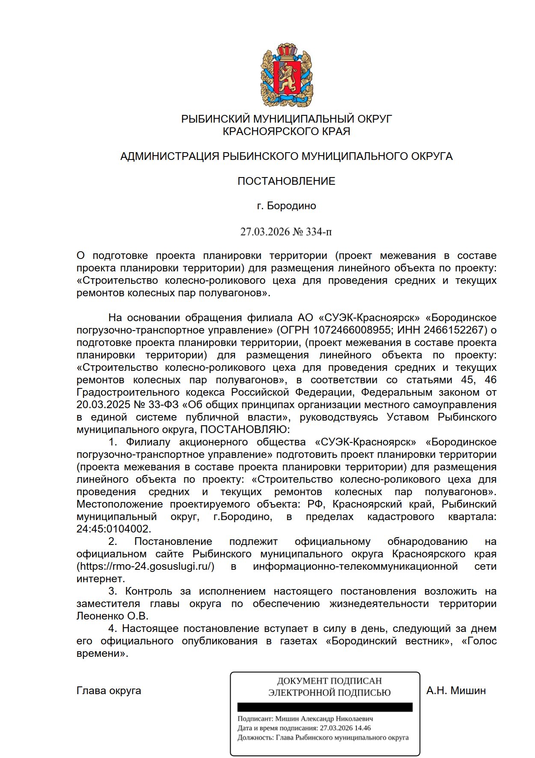

Техническое задание
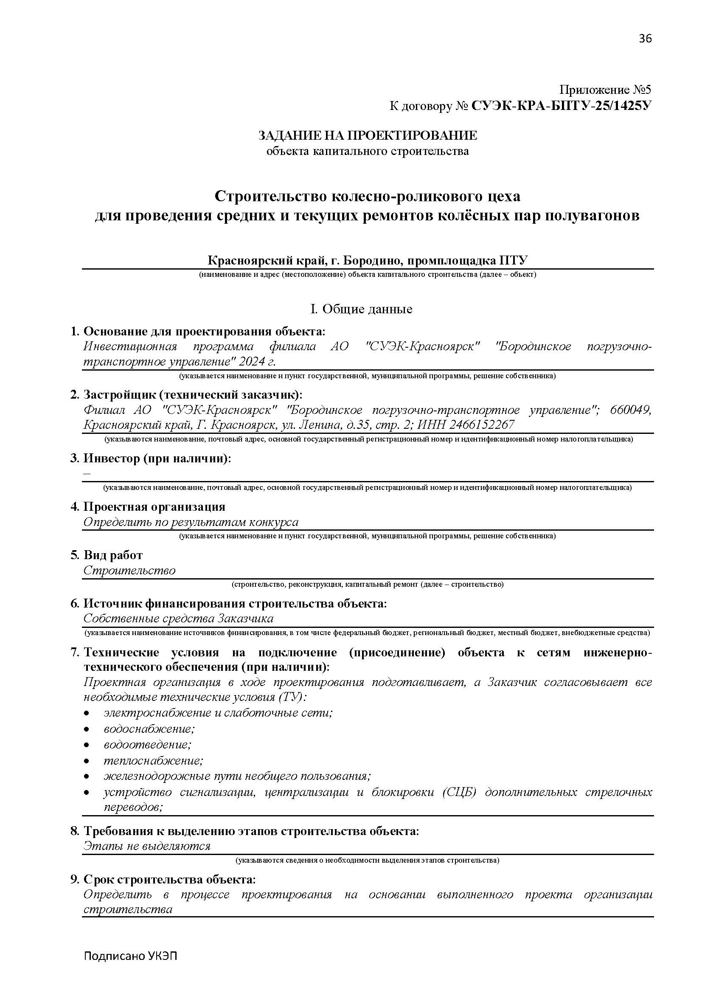
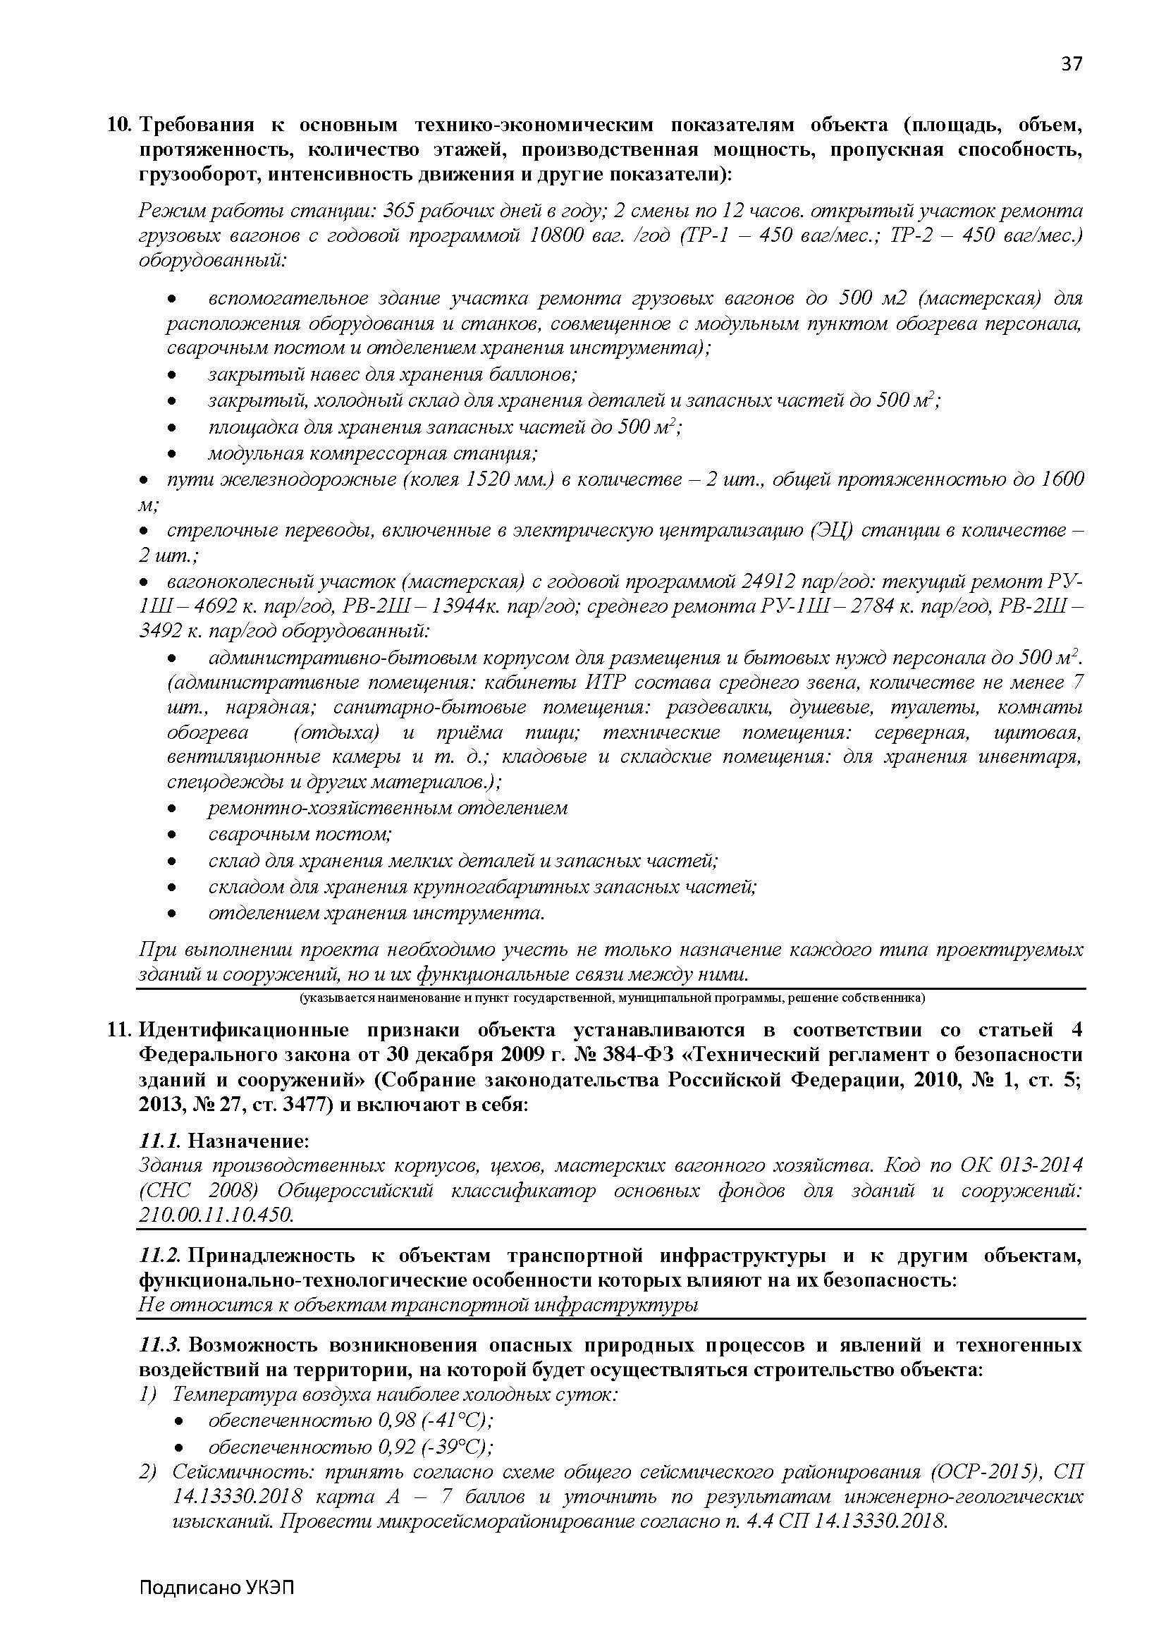
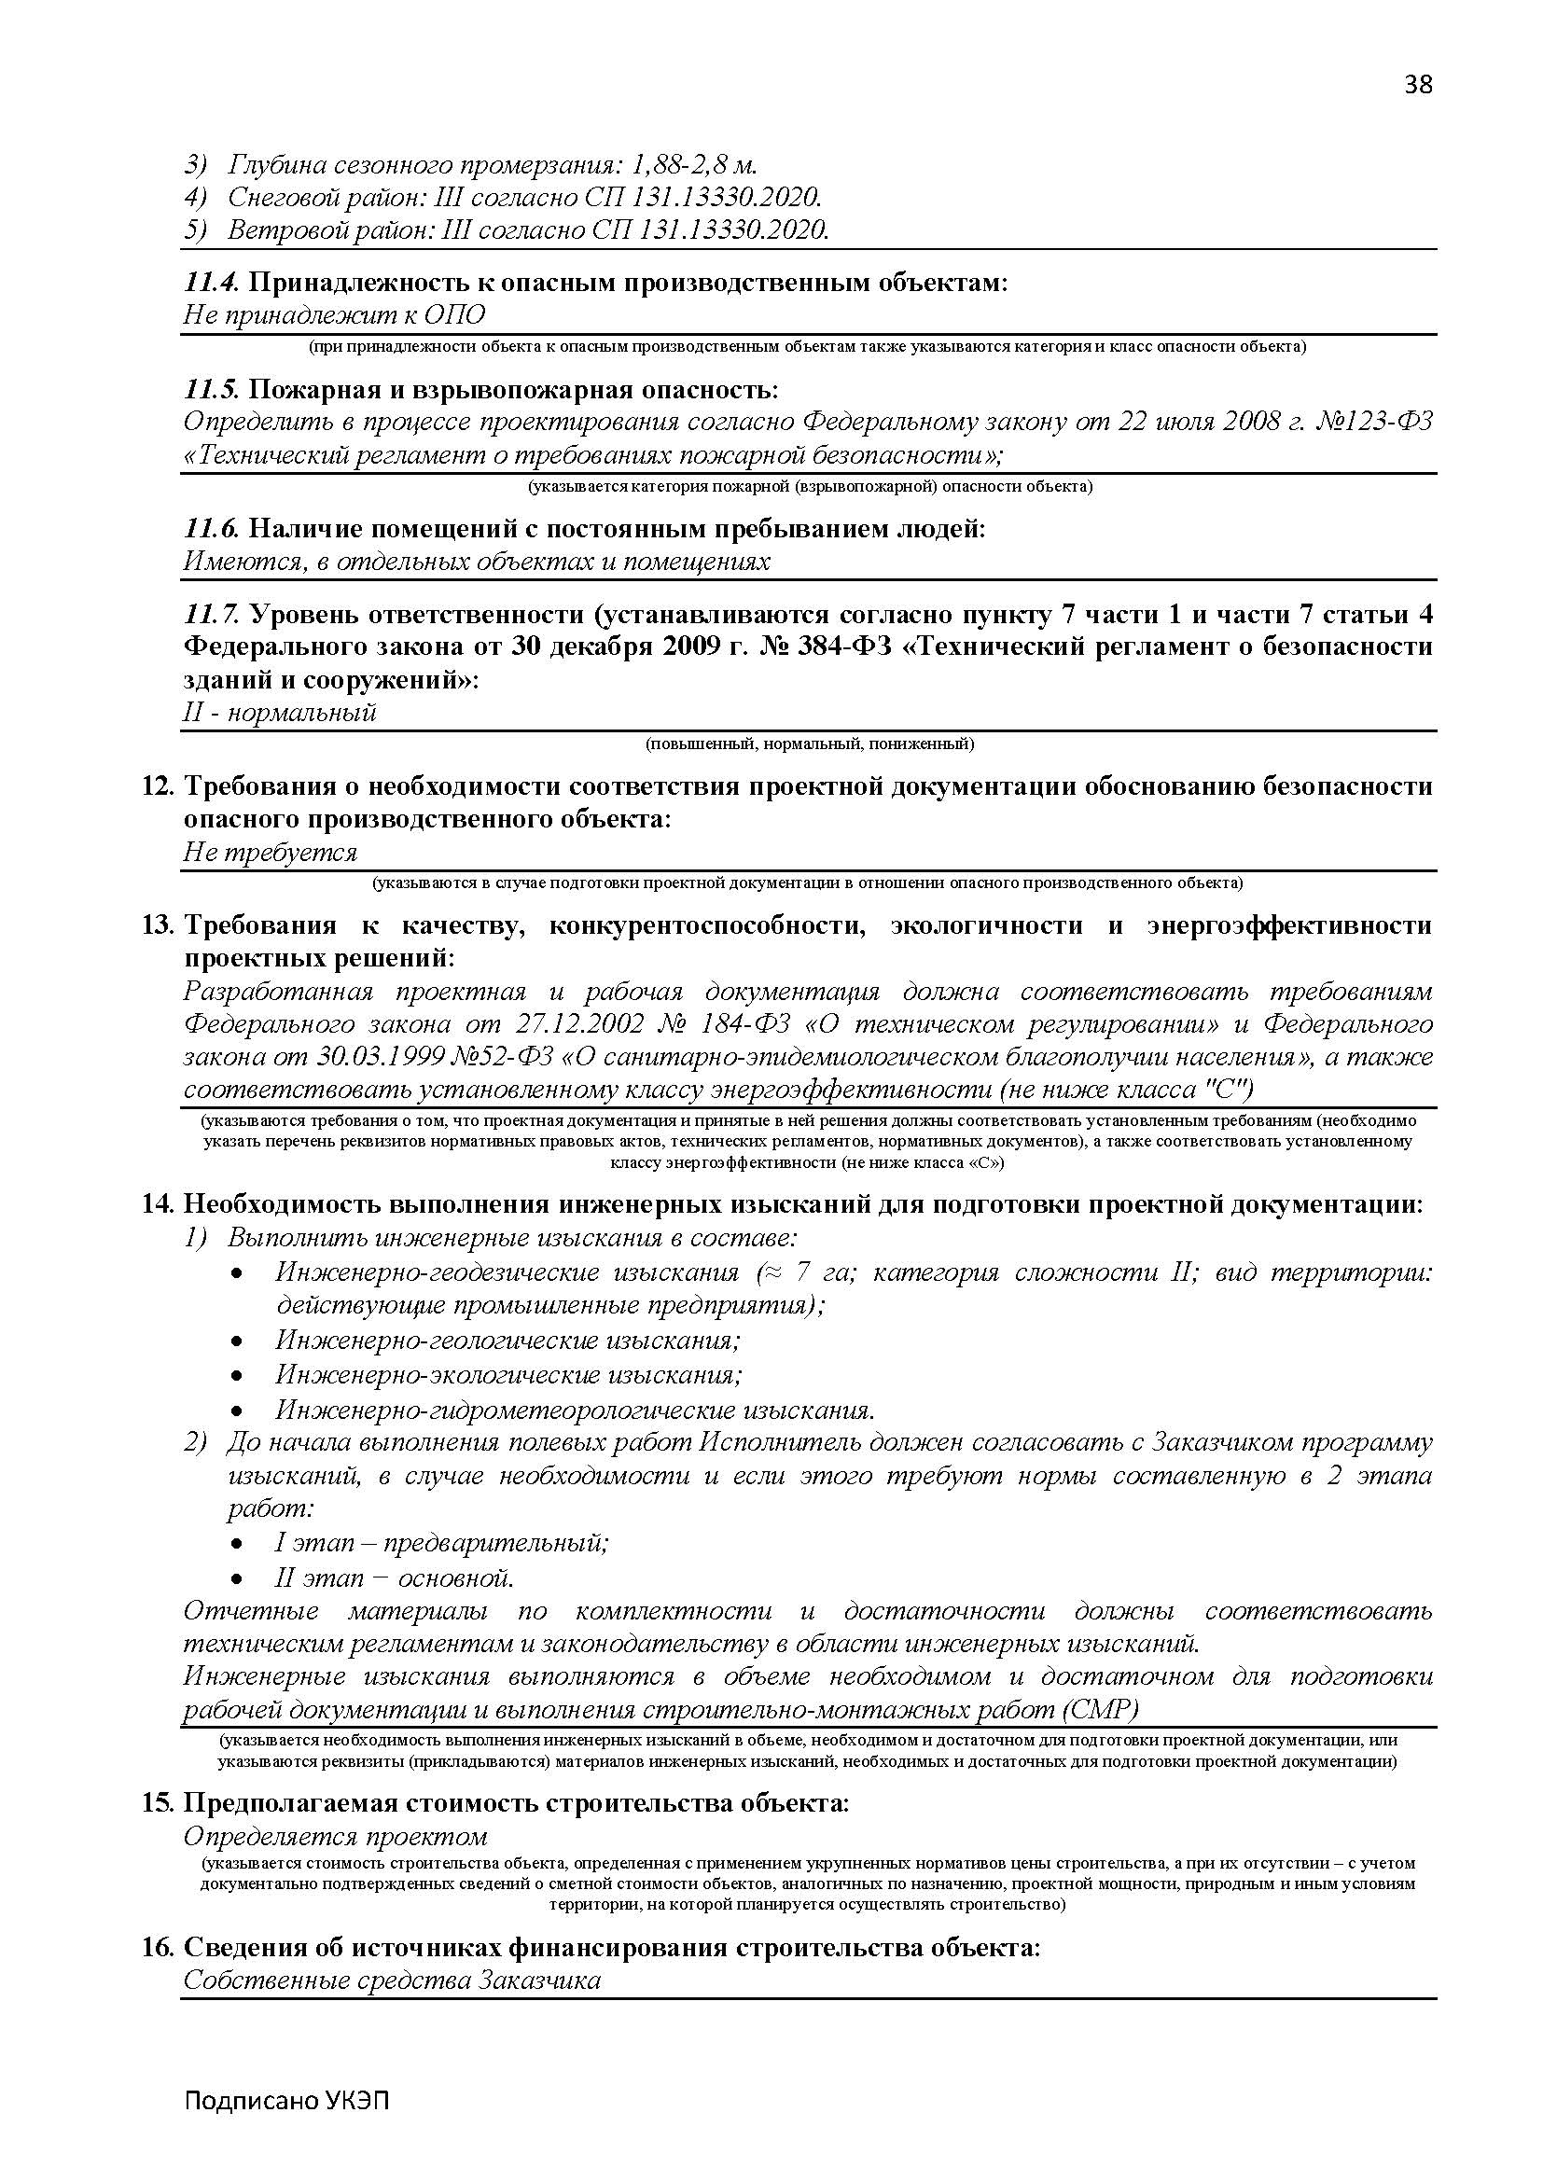
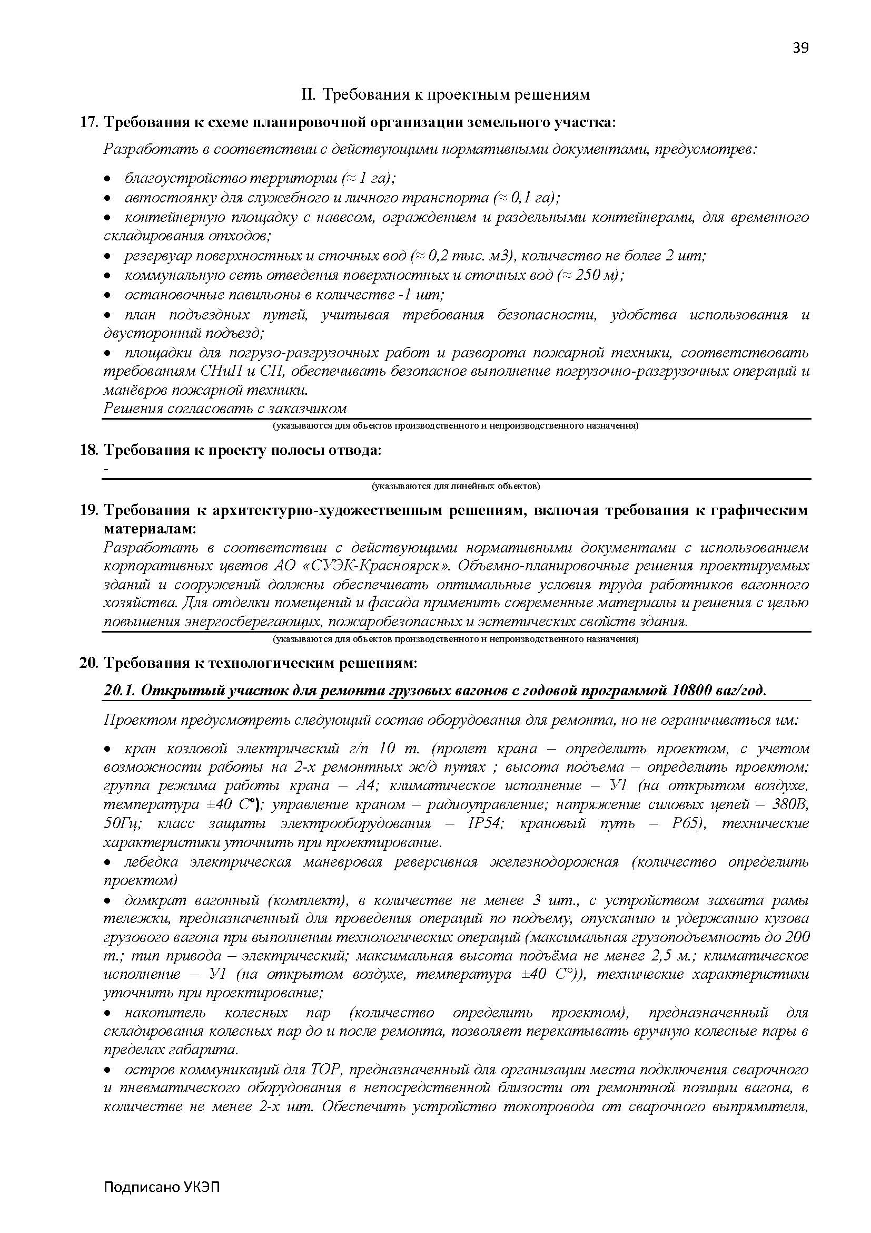
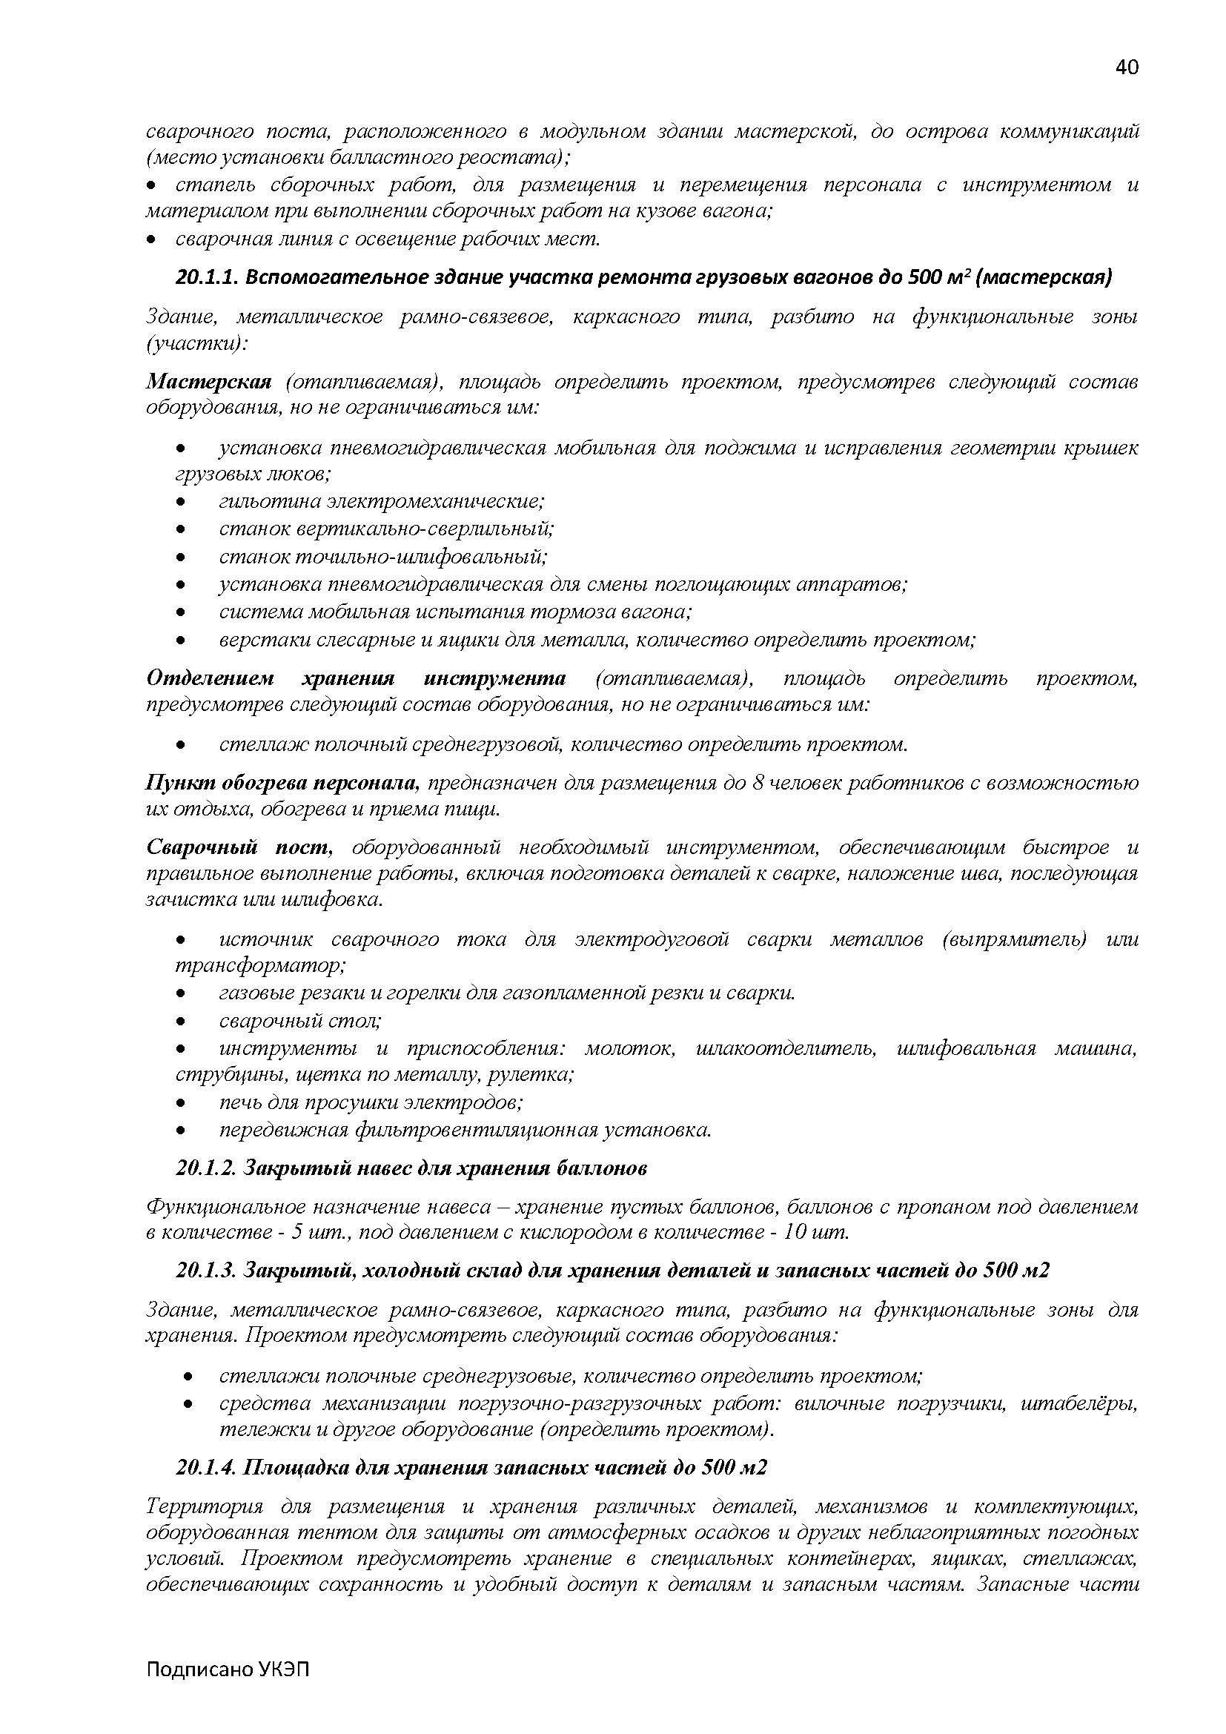
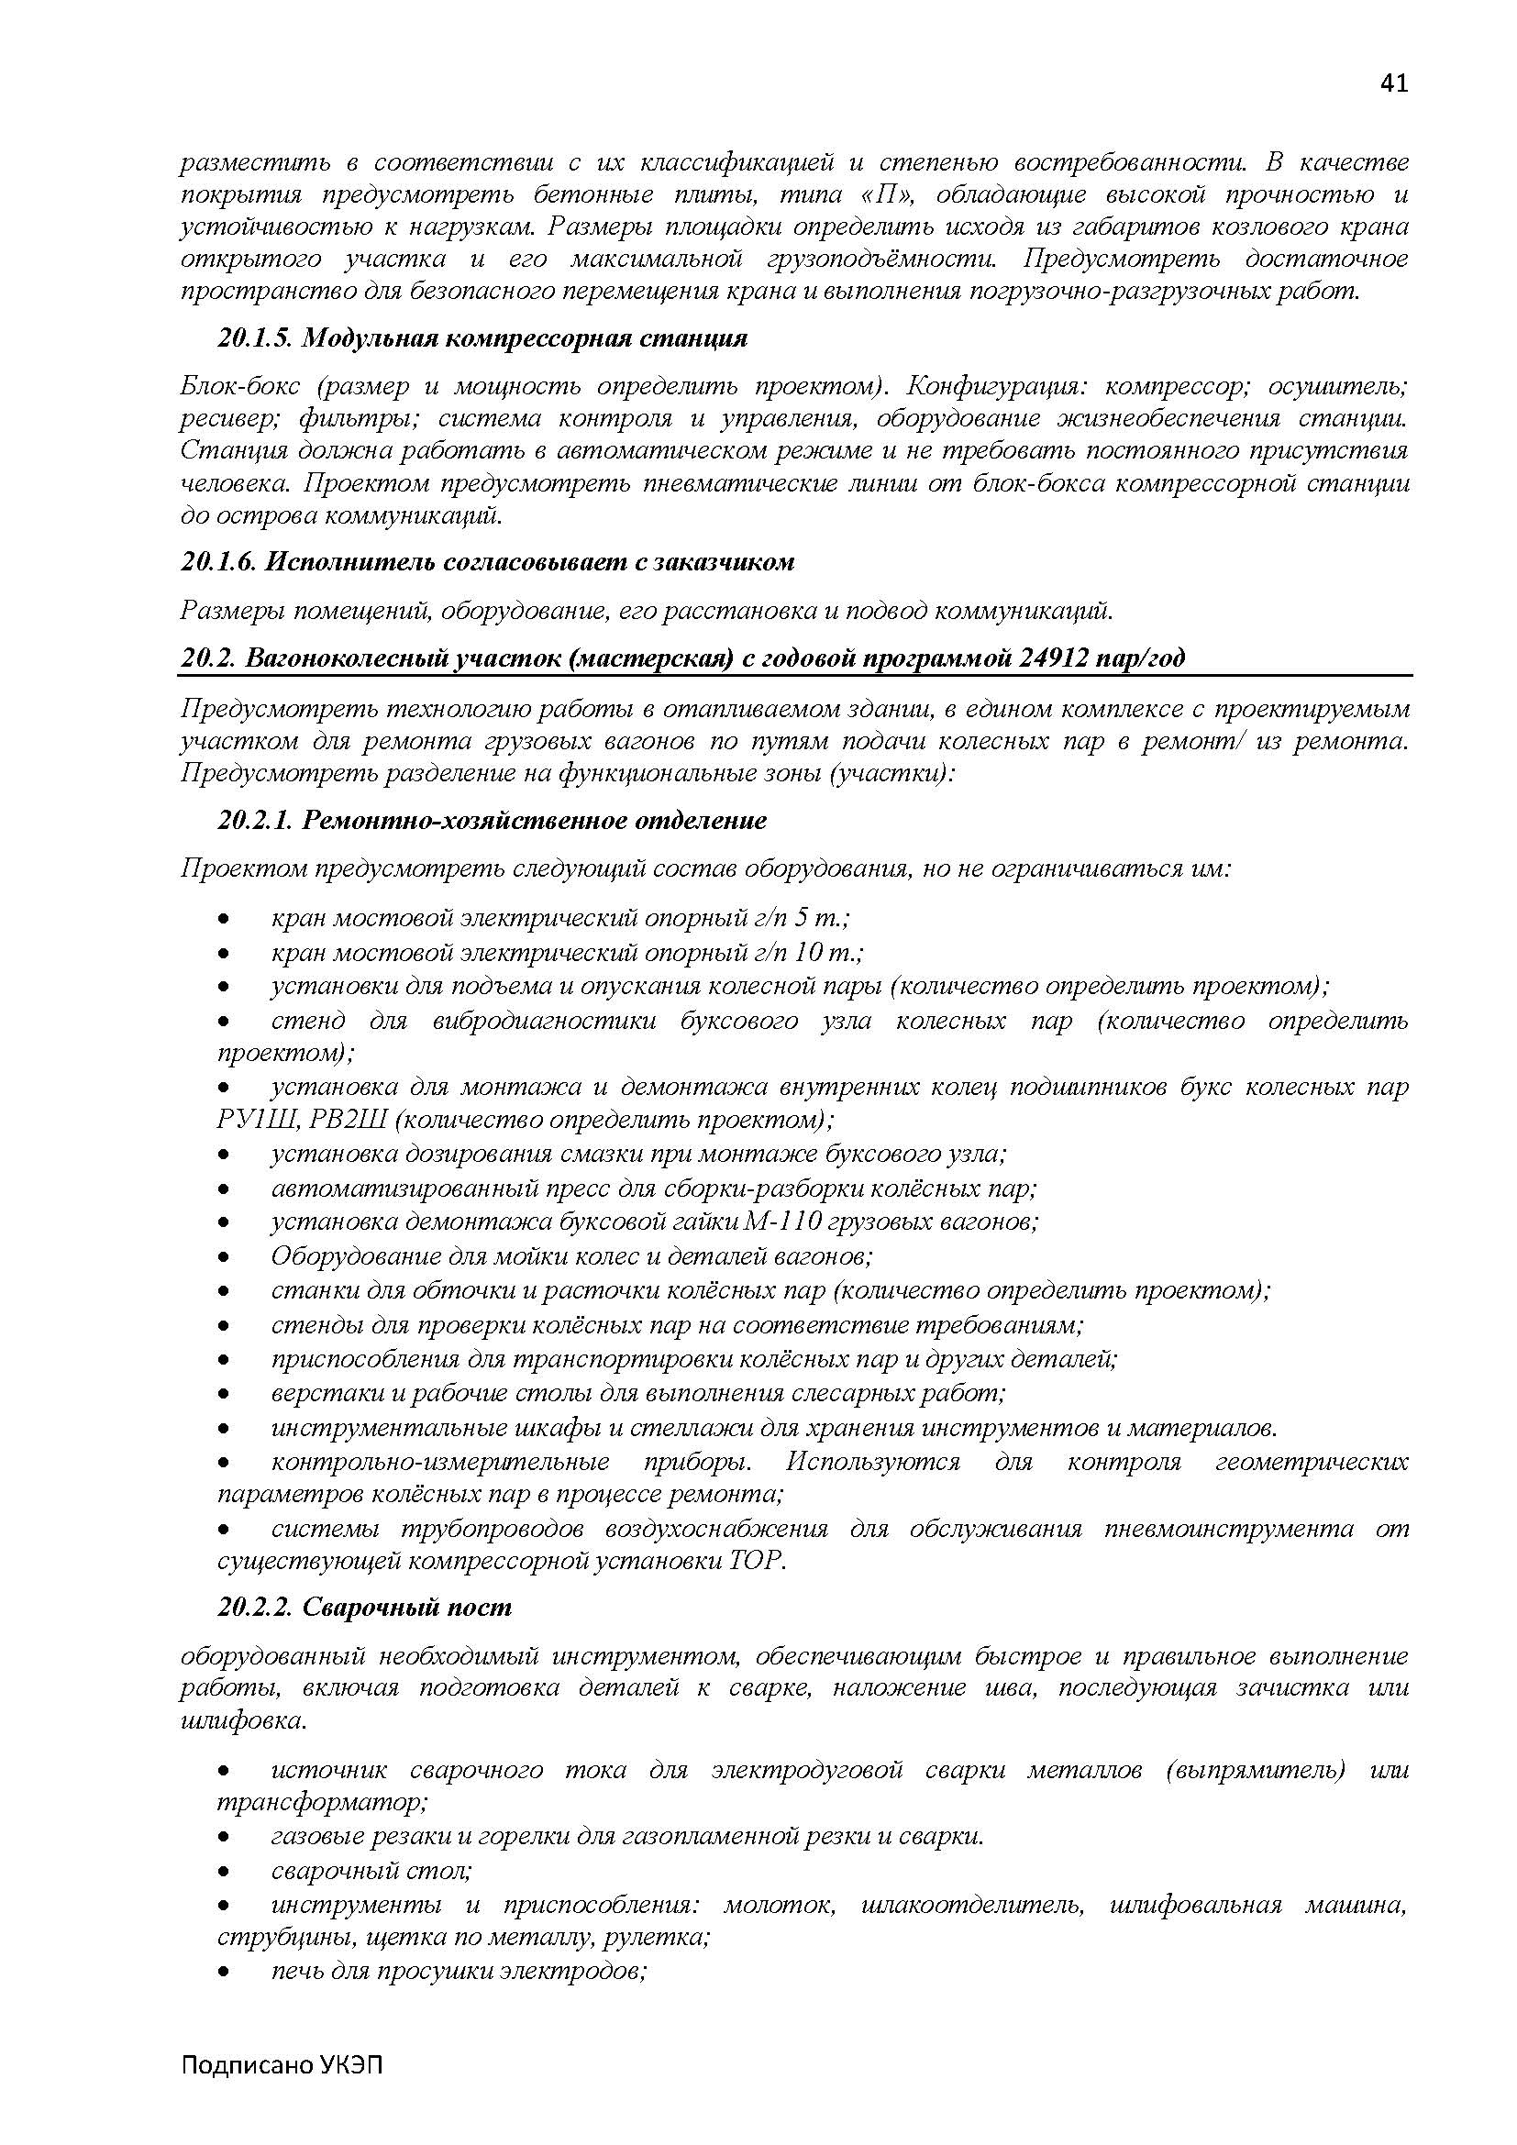
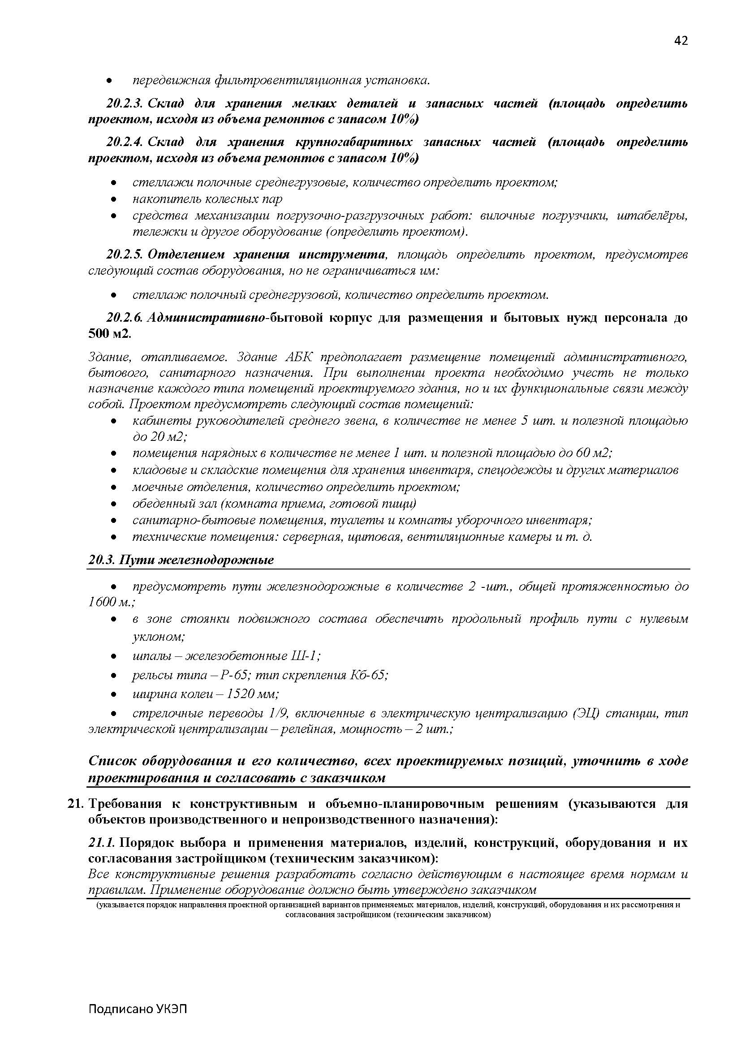
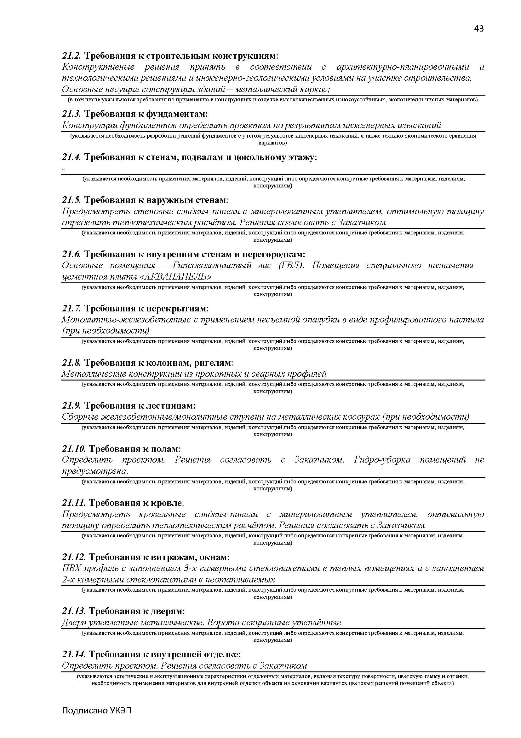
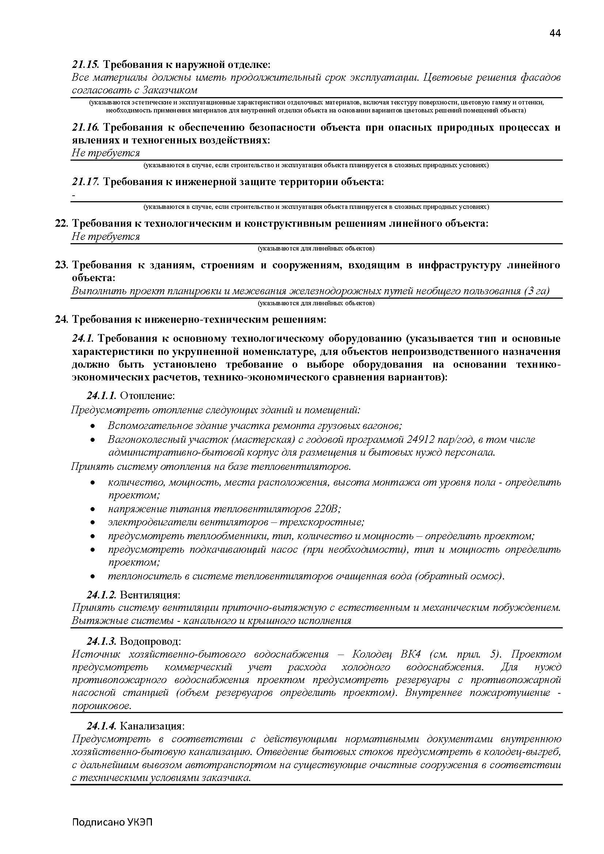
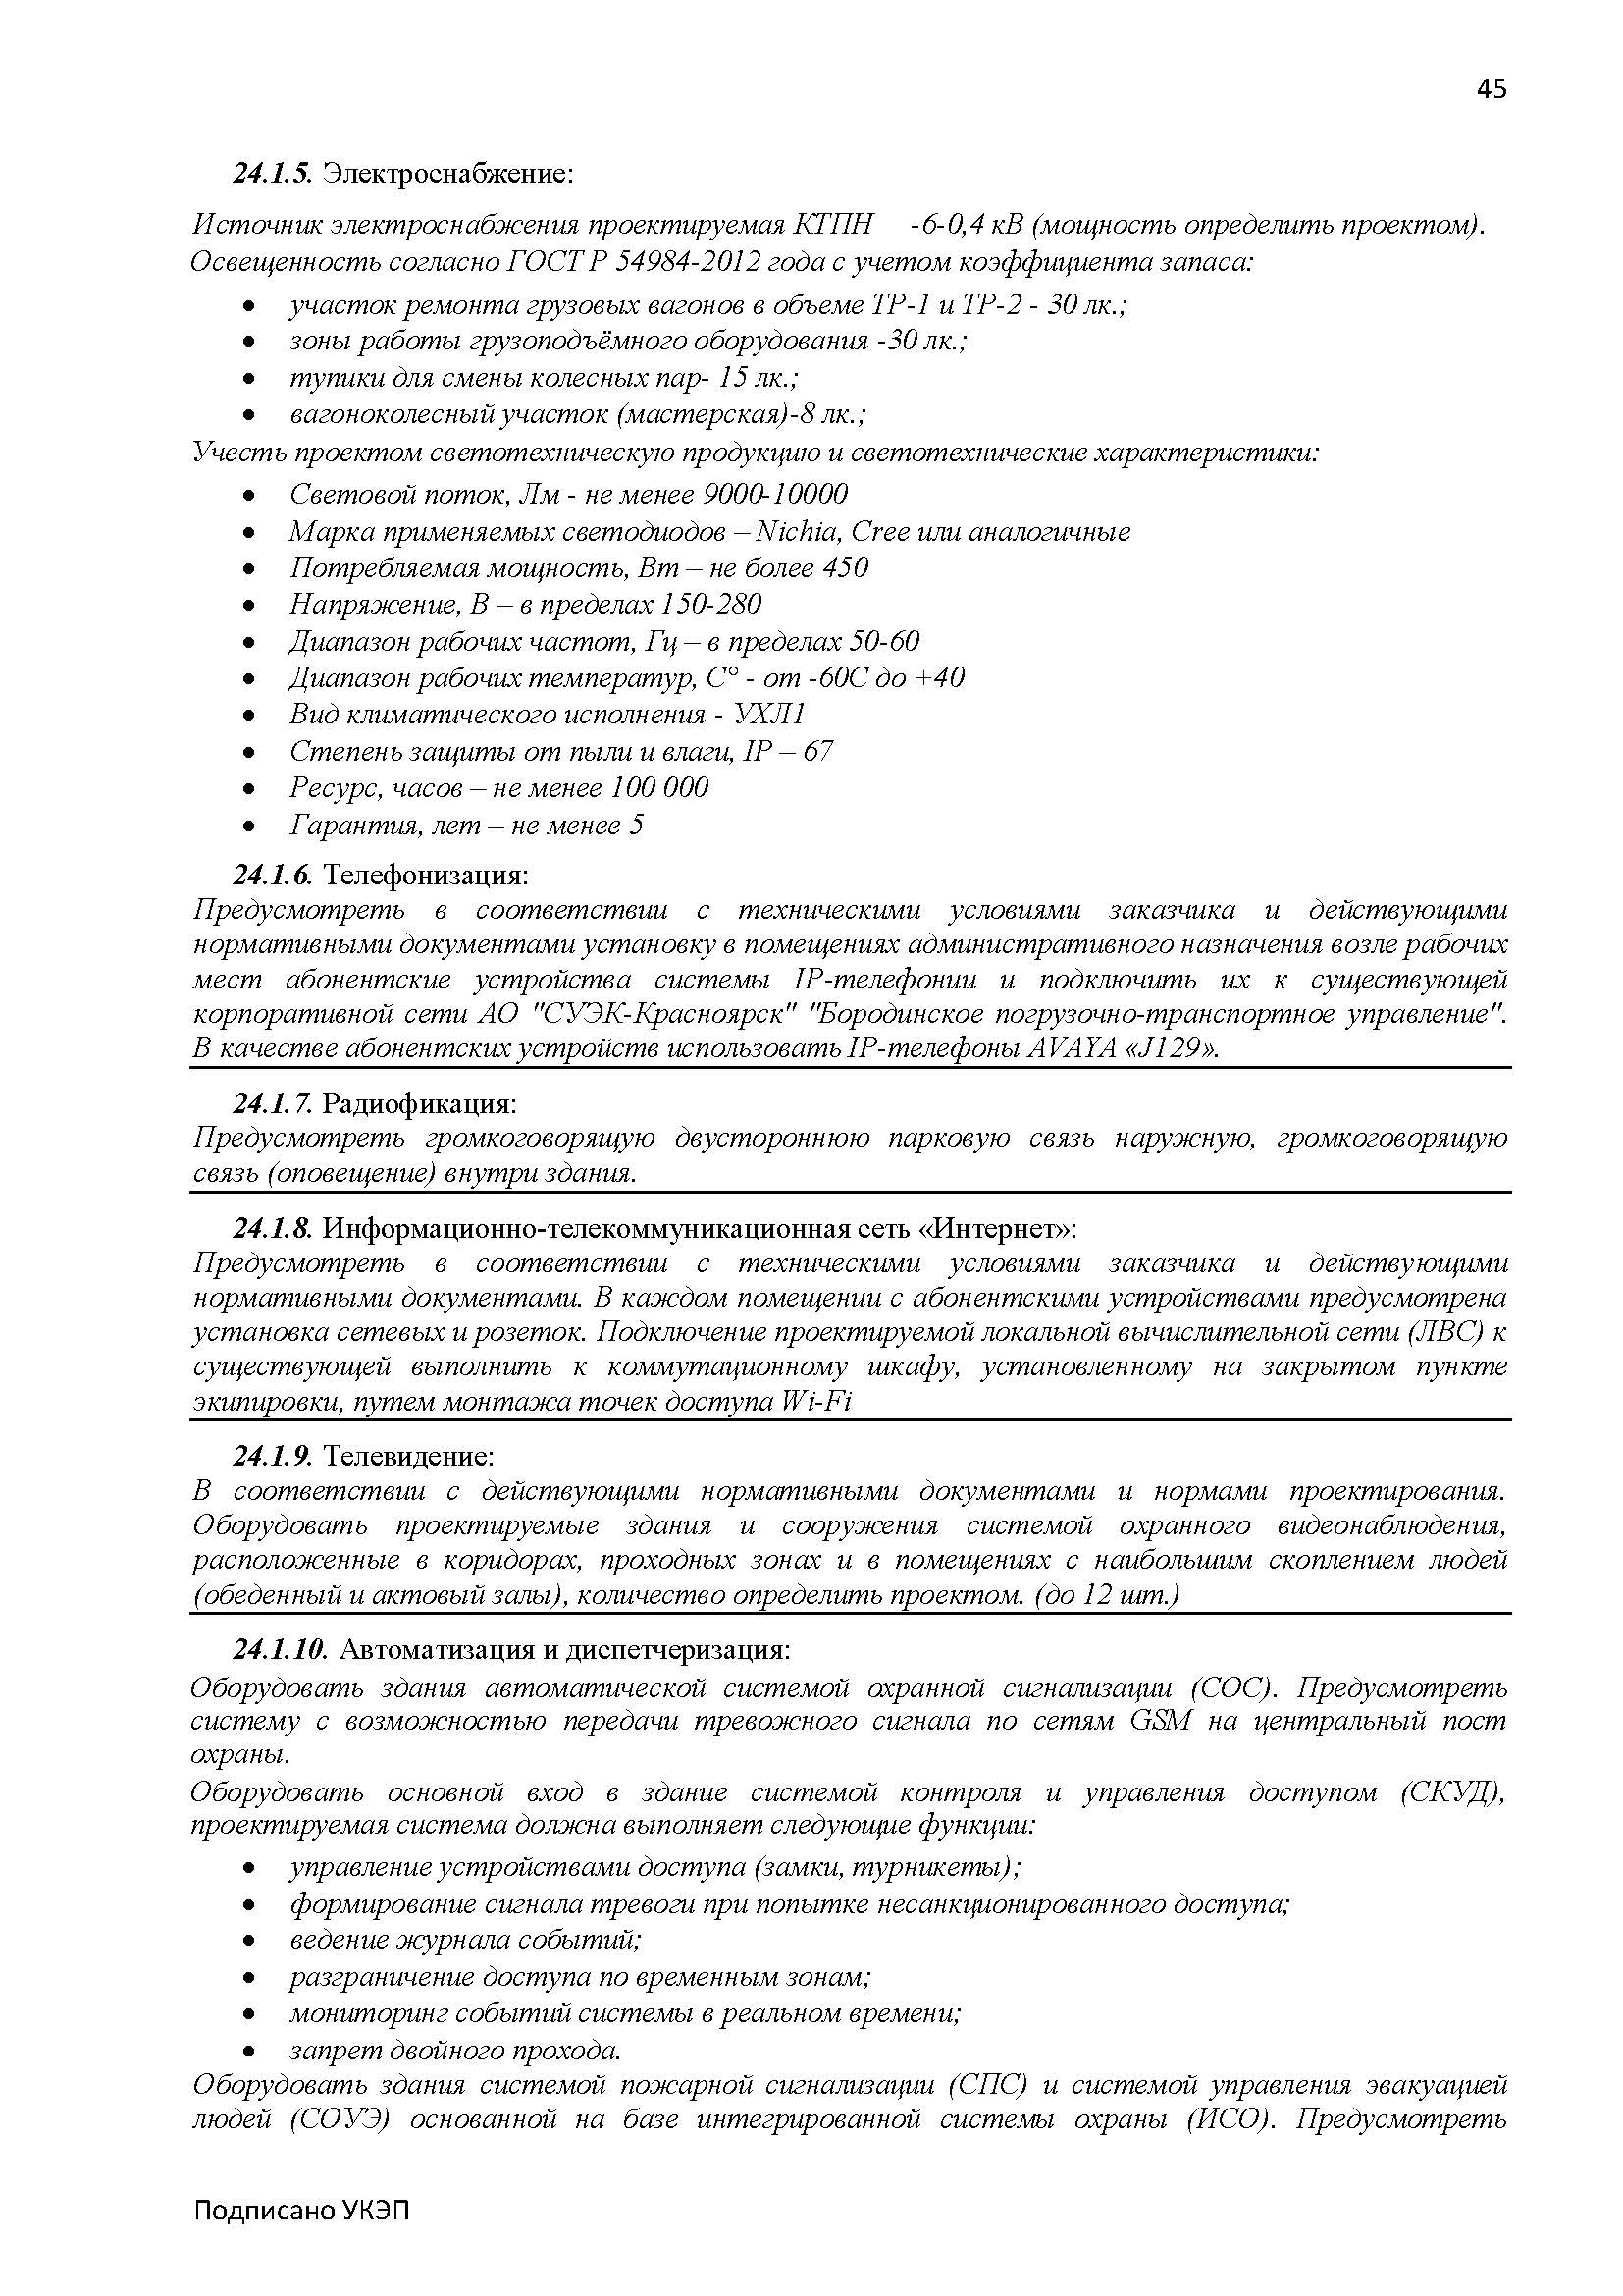
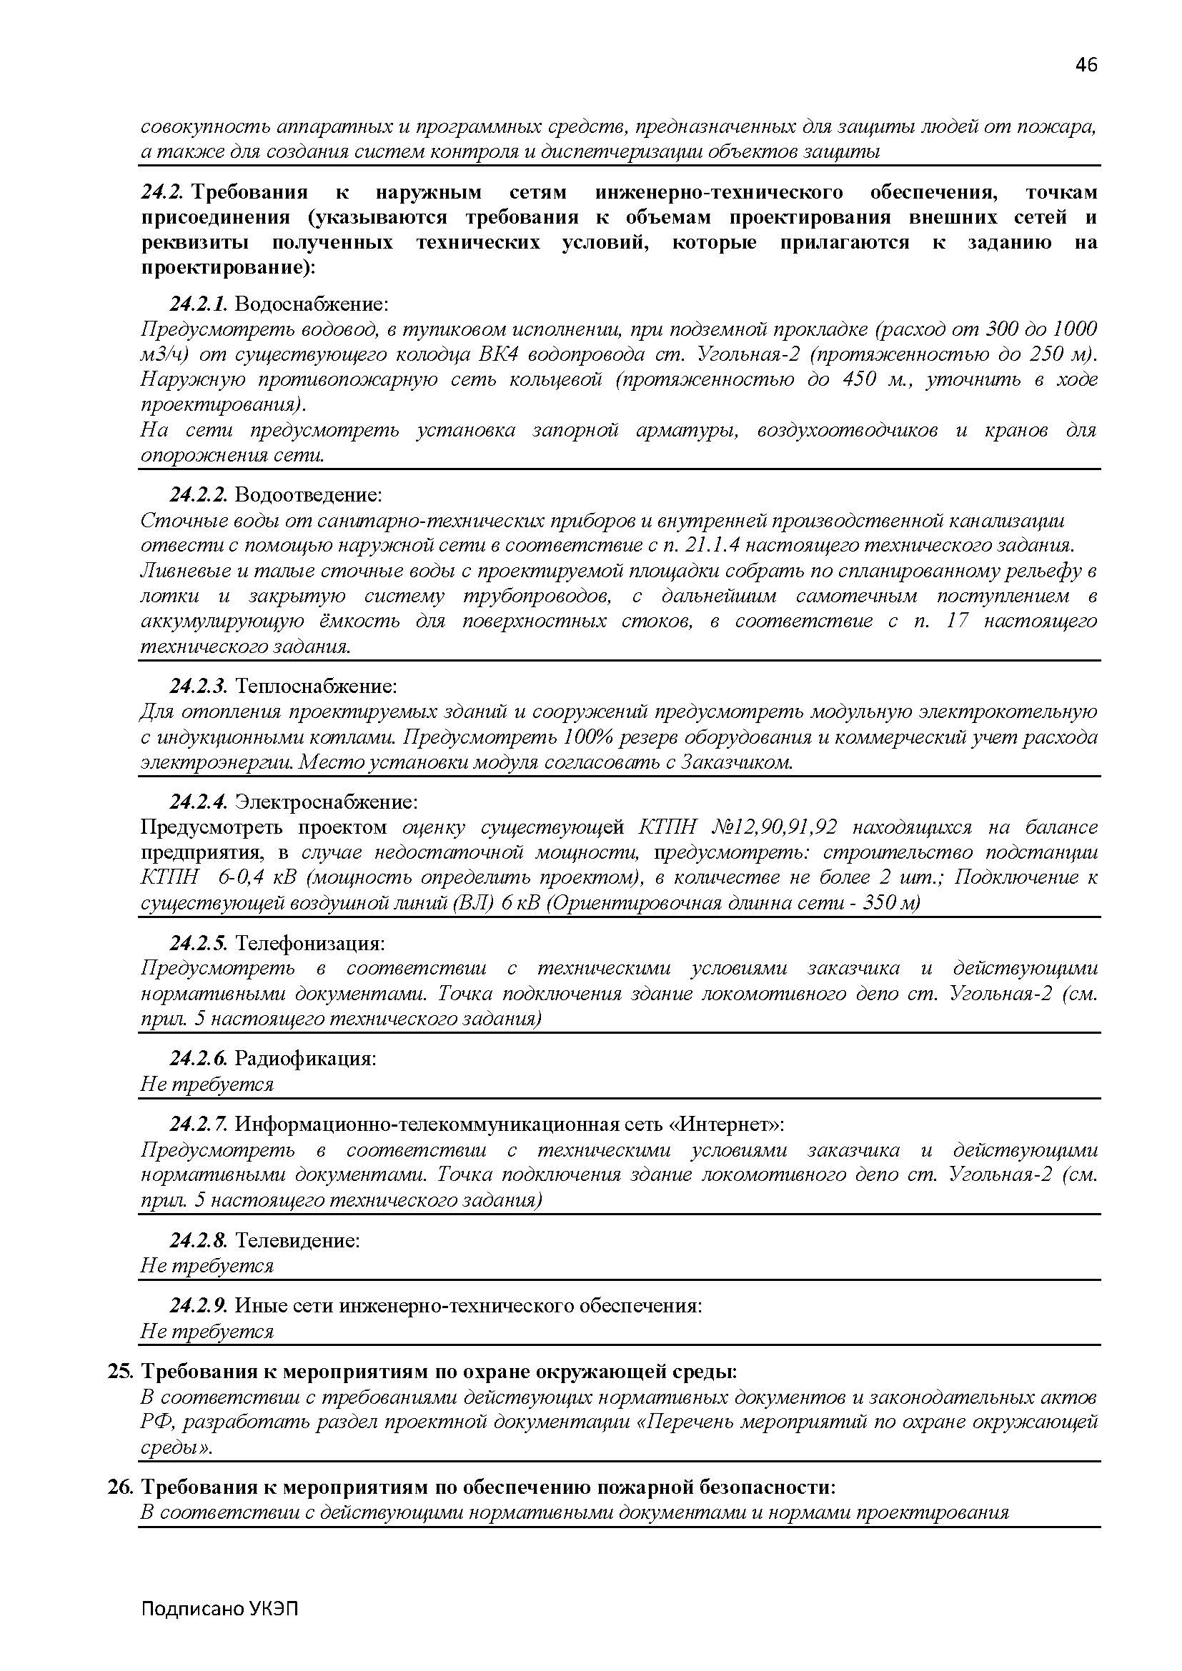
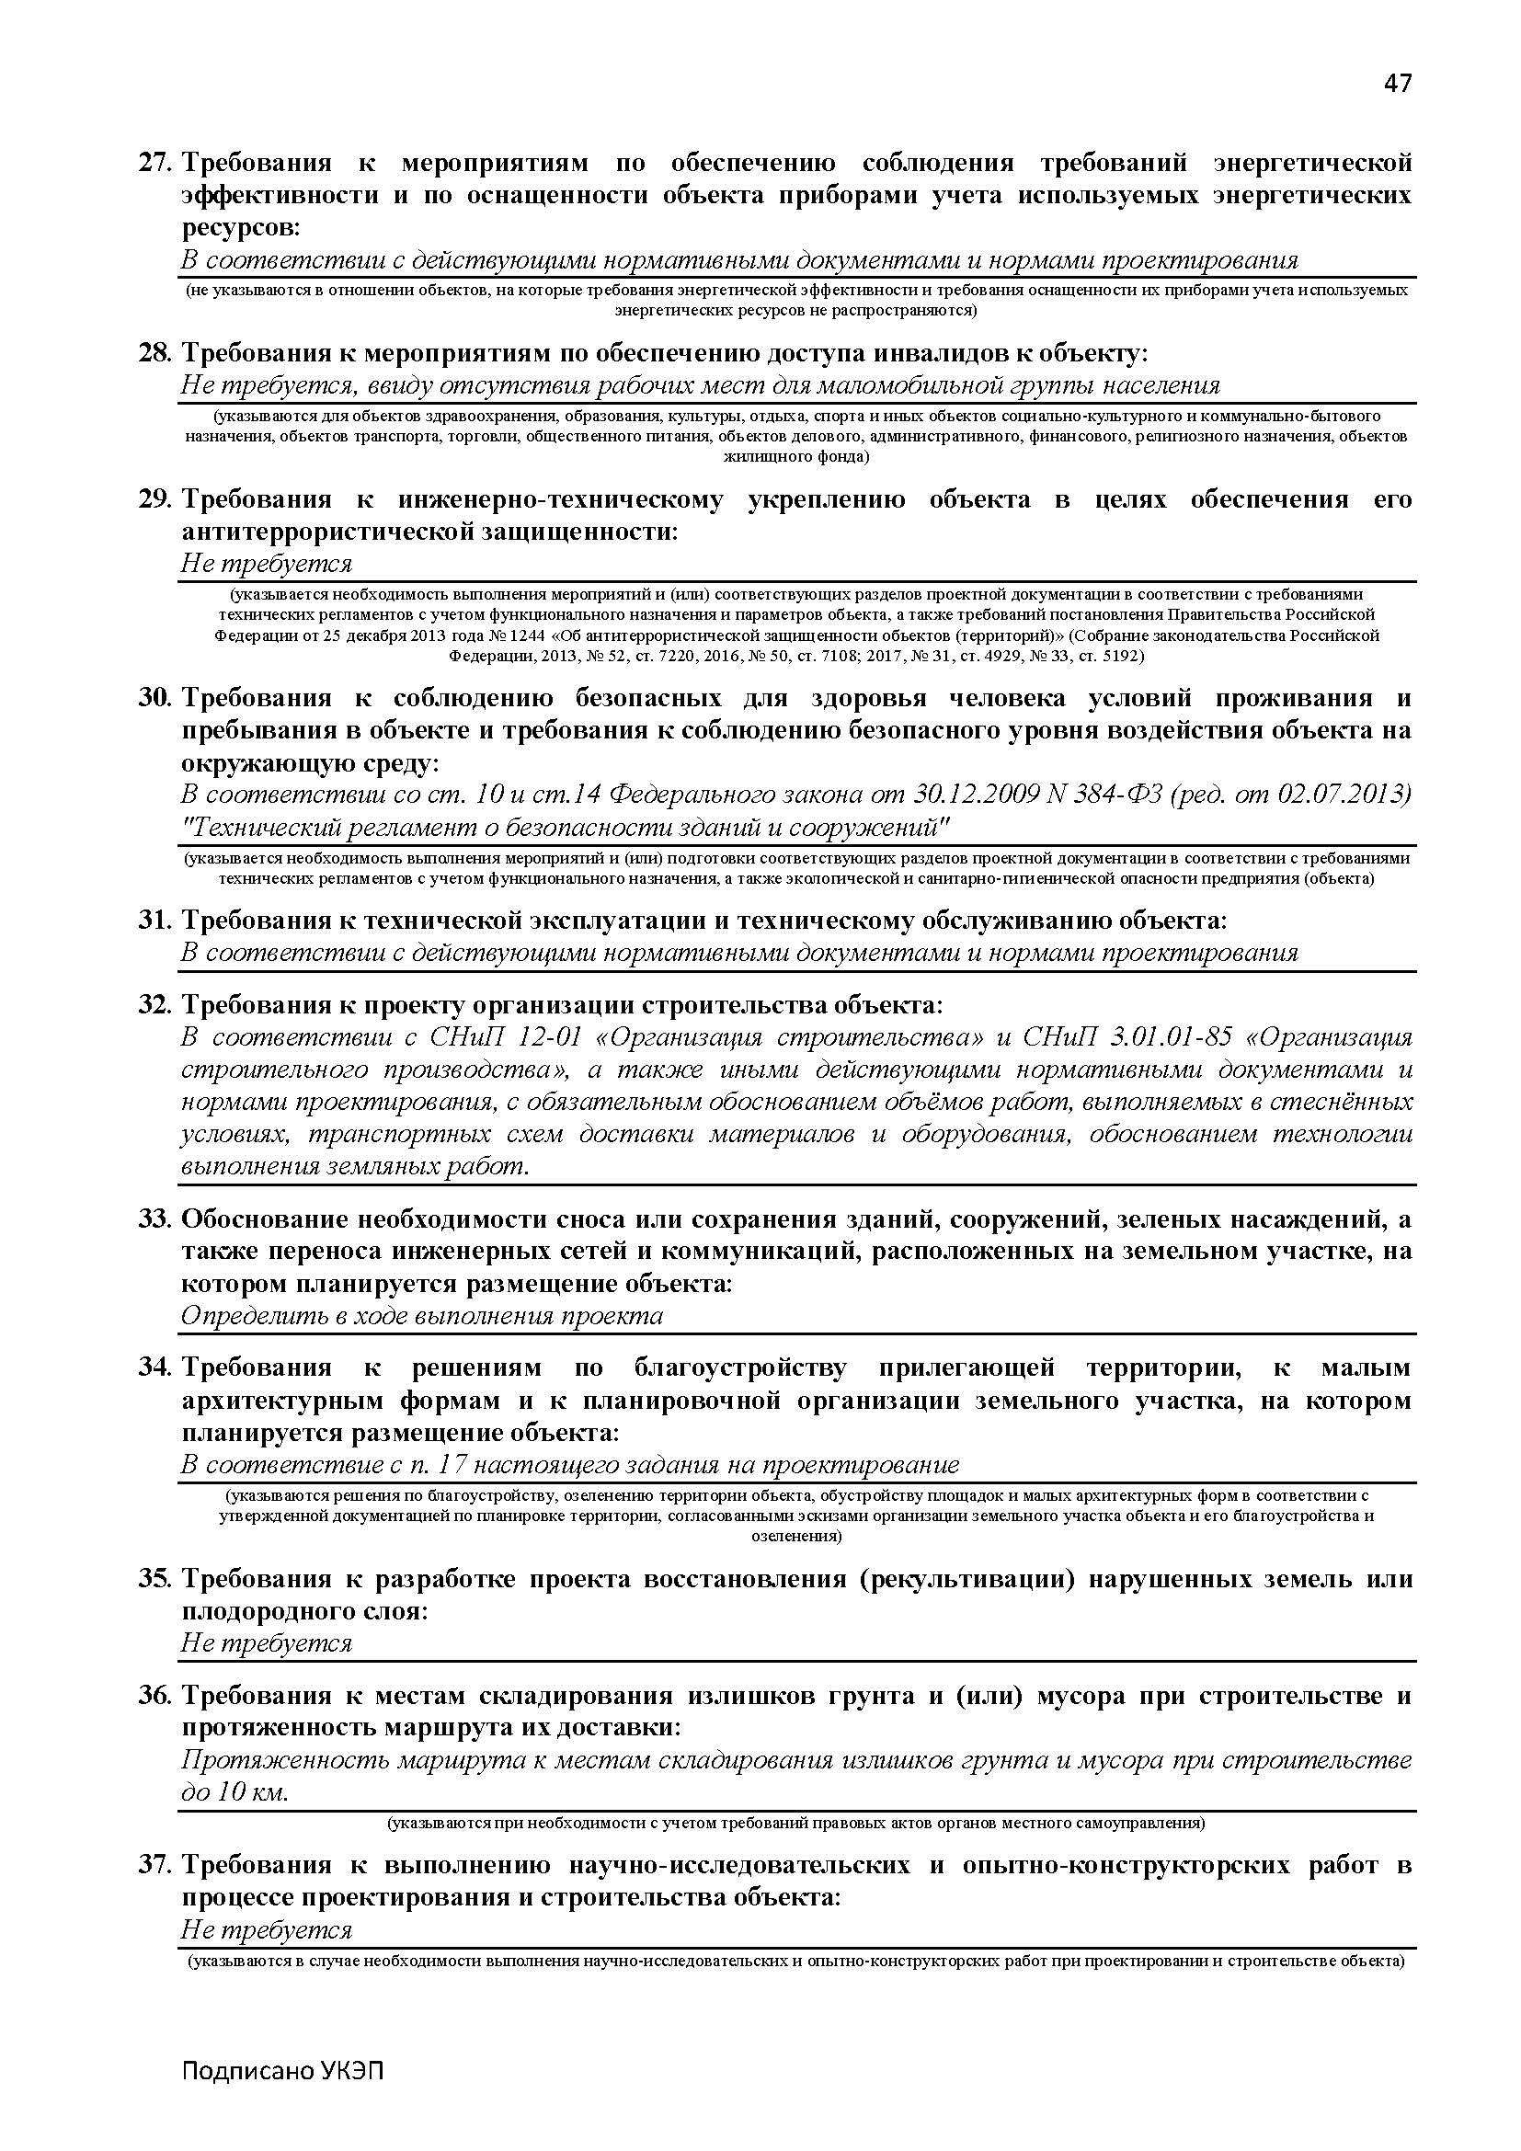
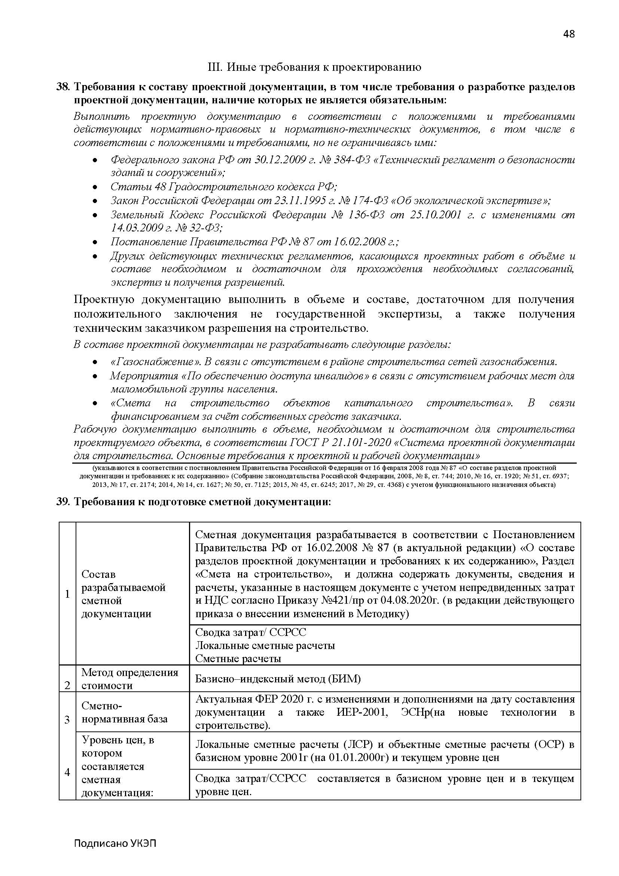
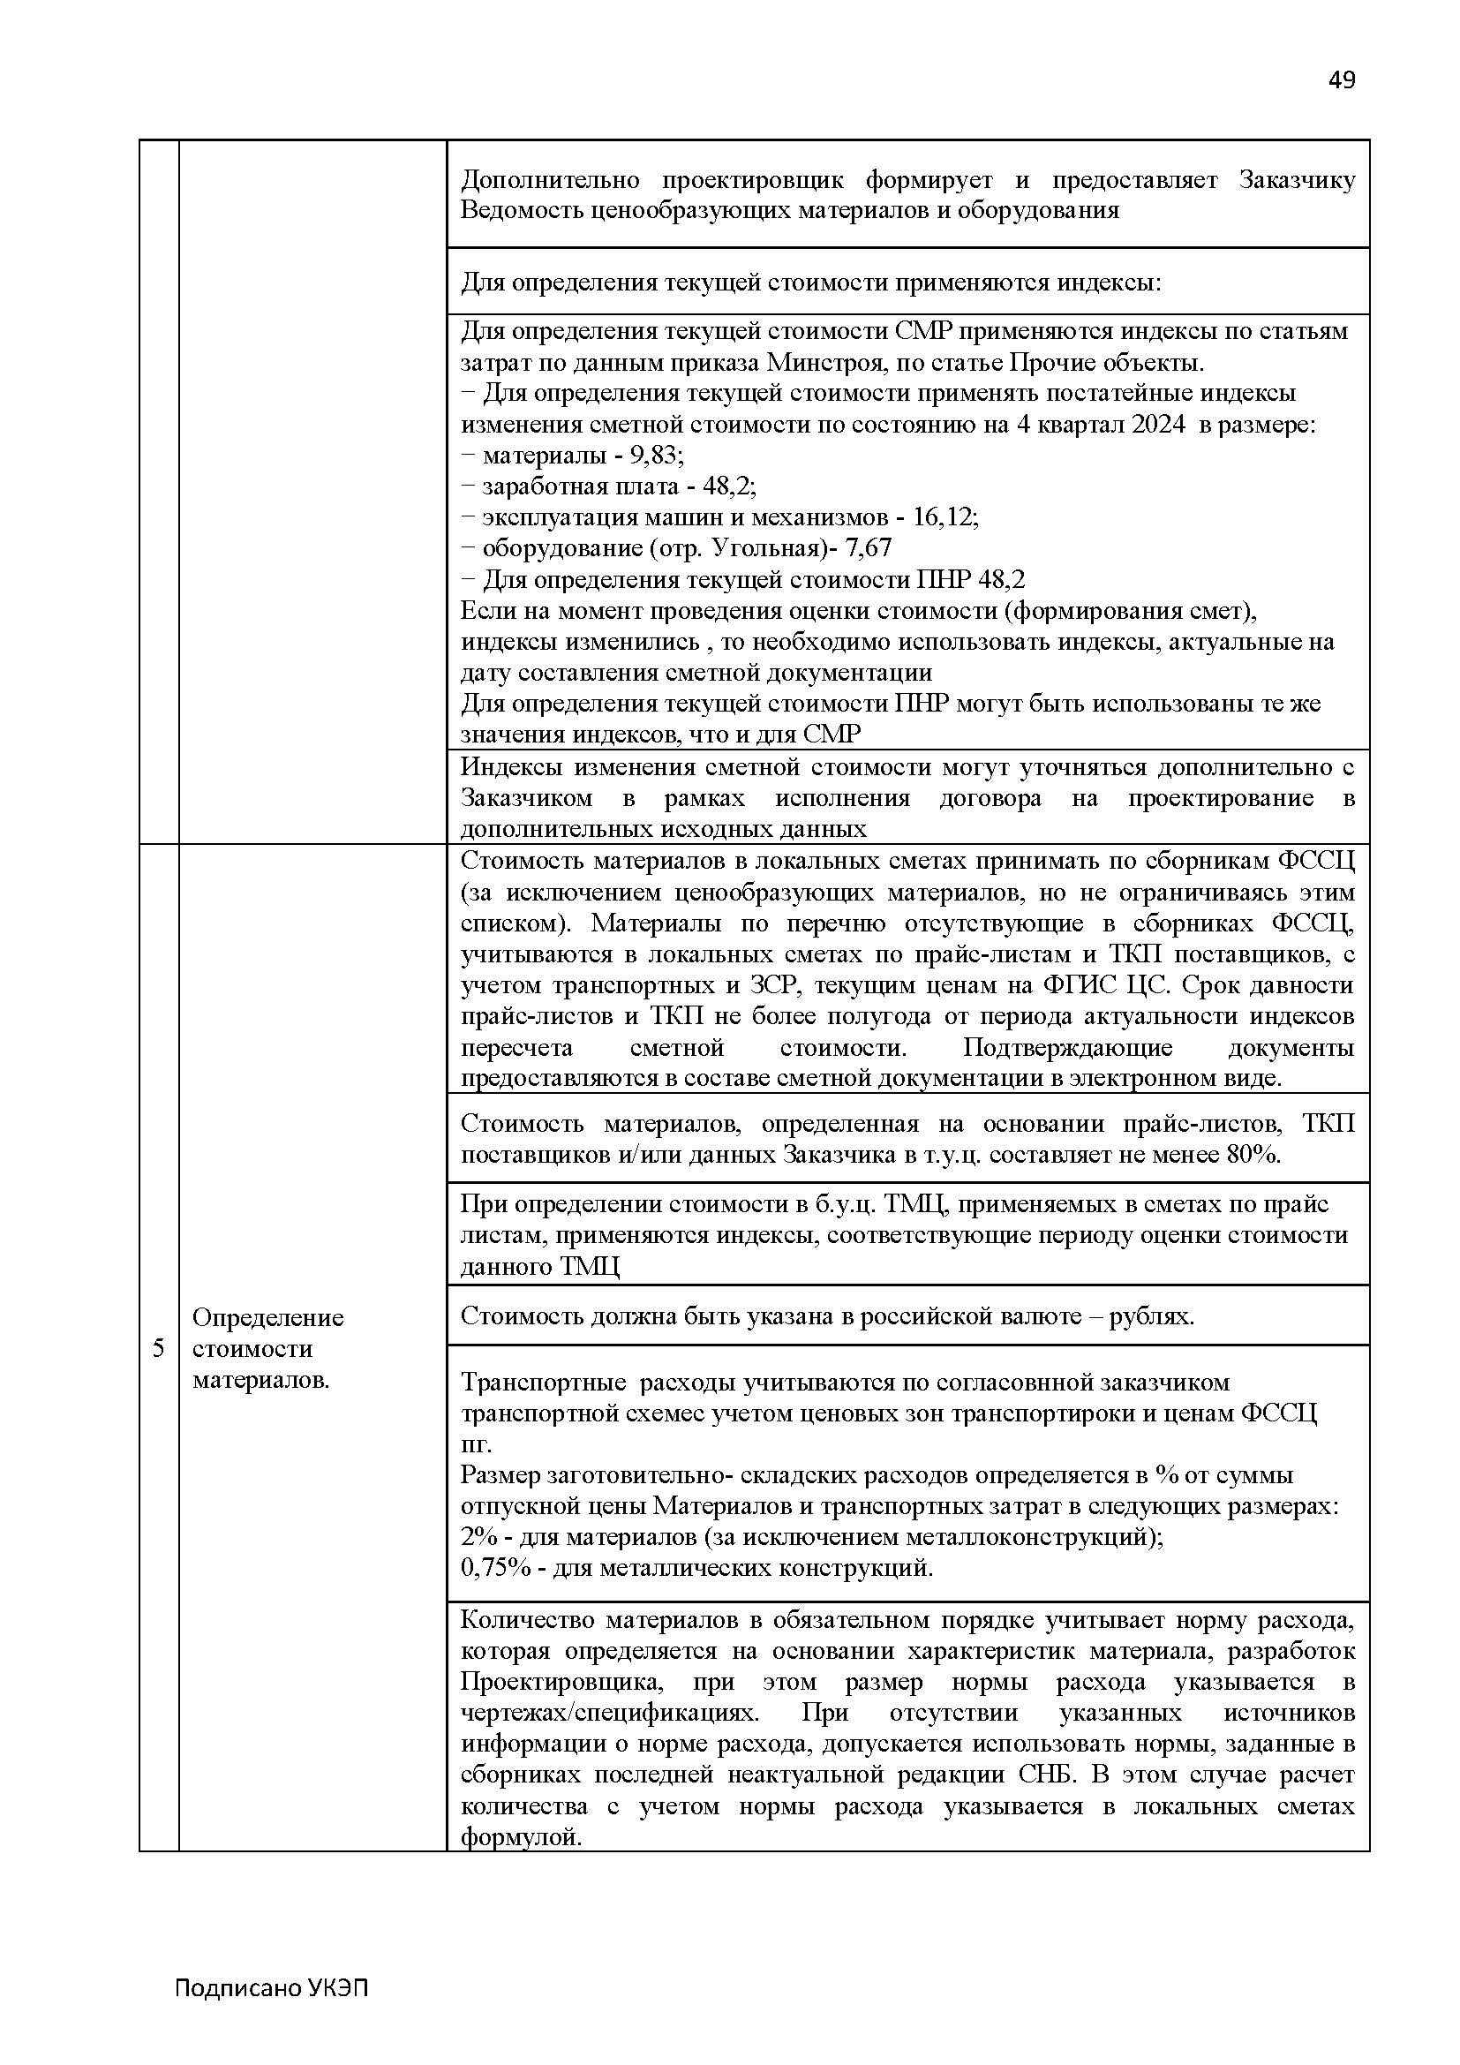
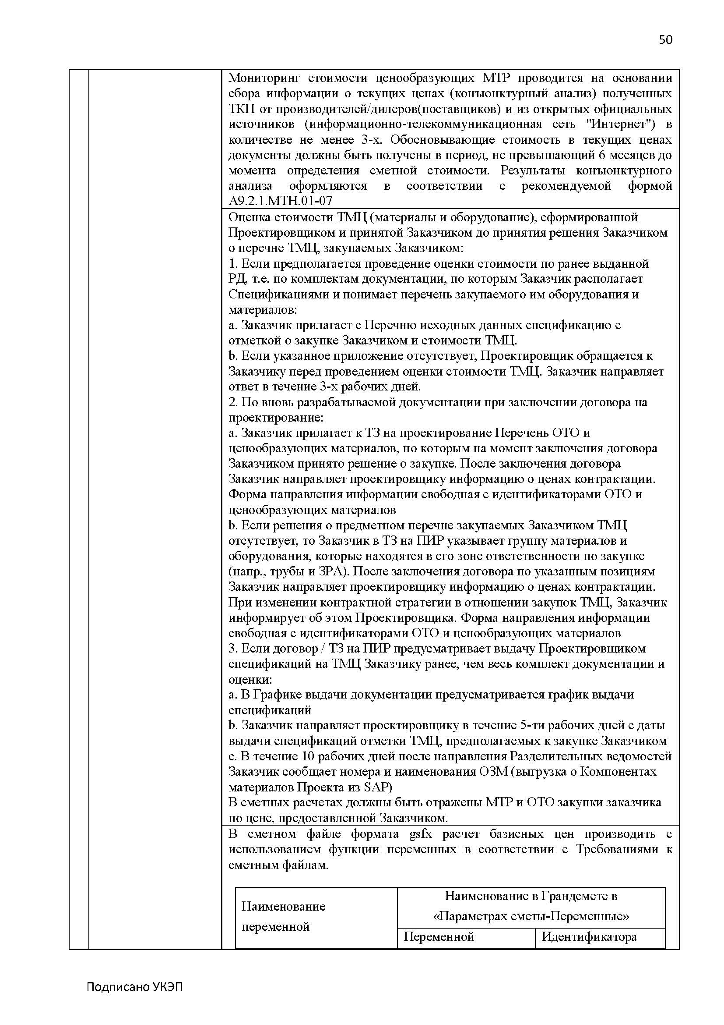
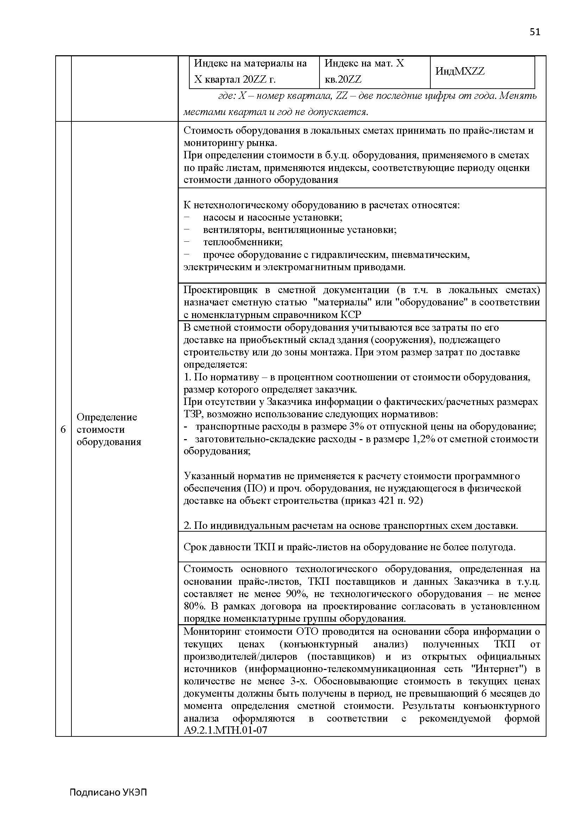
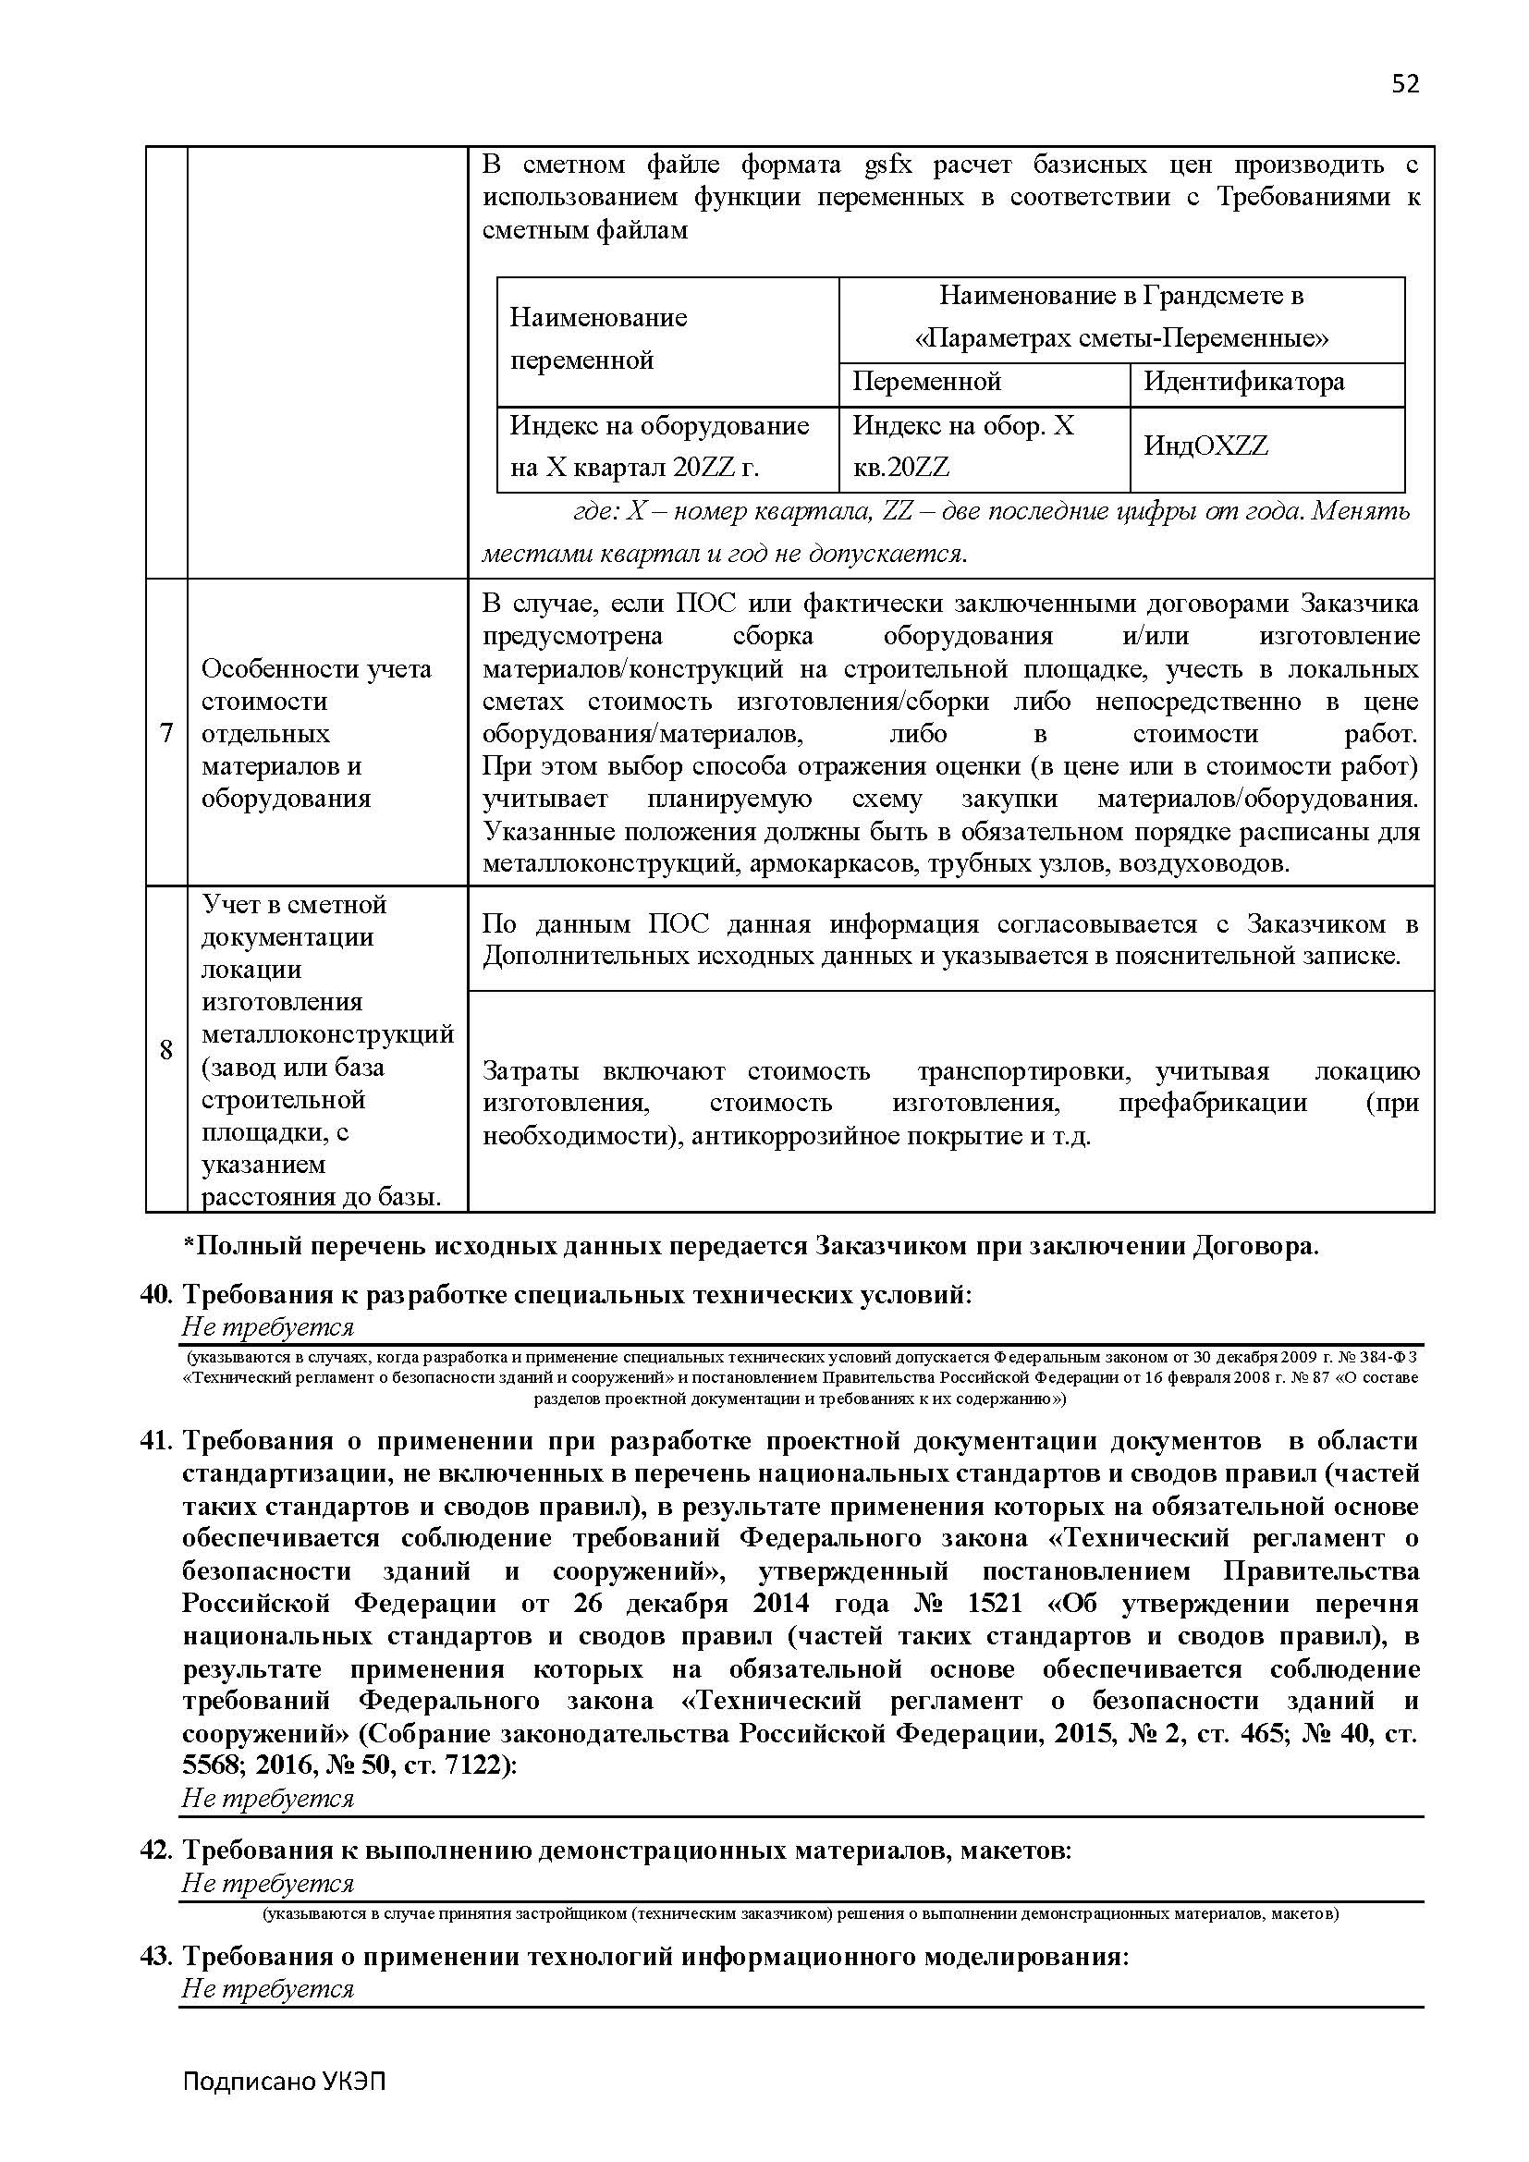
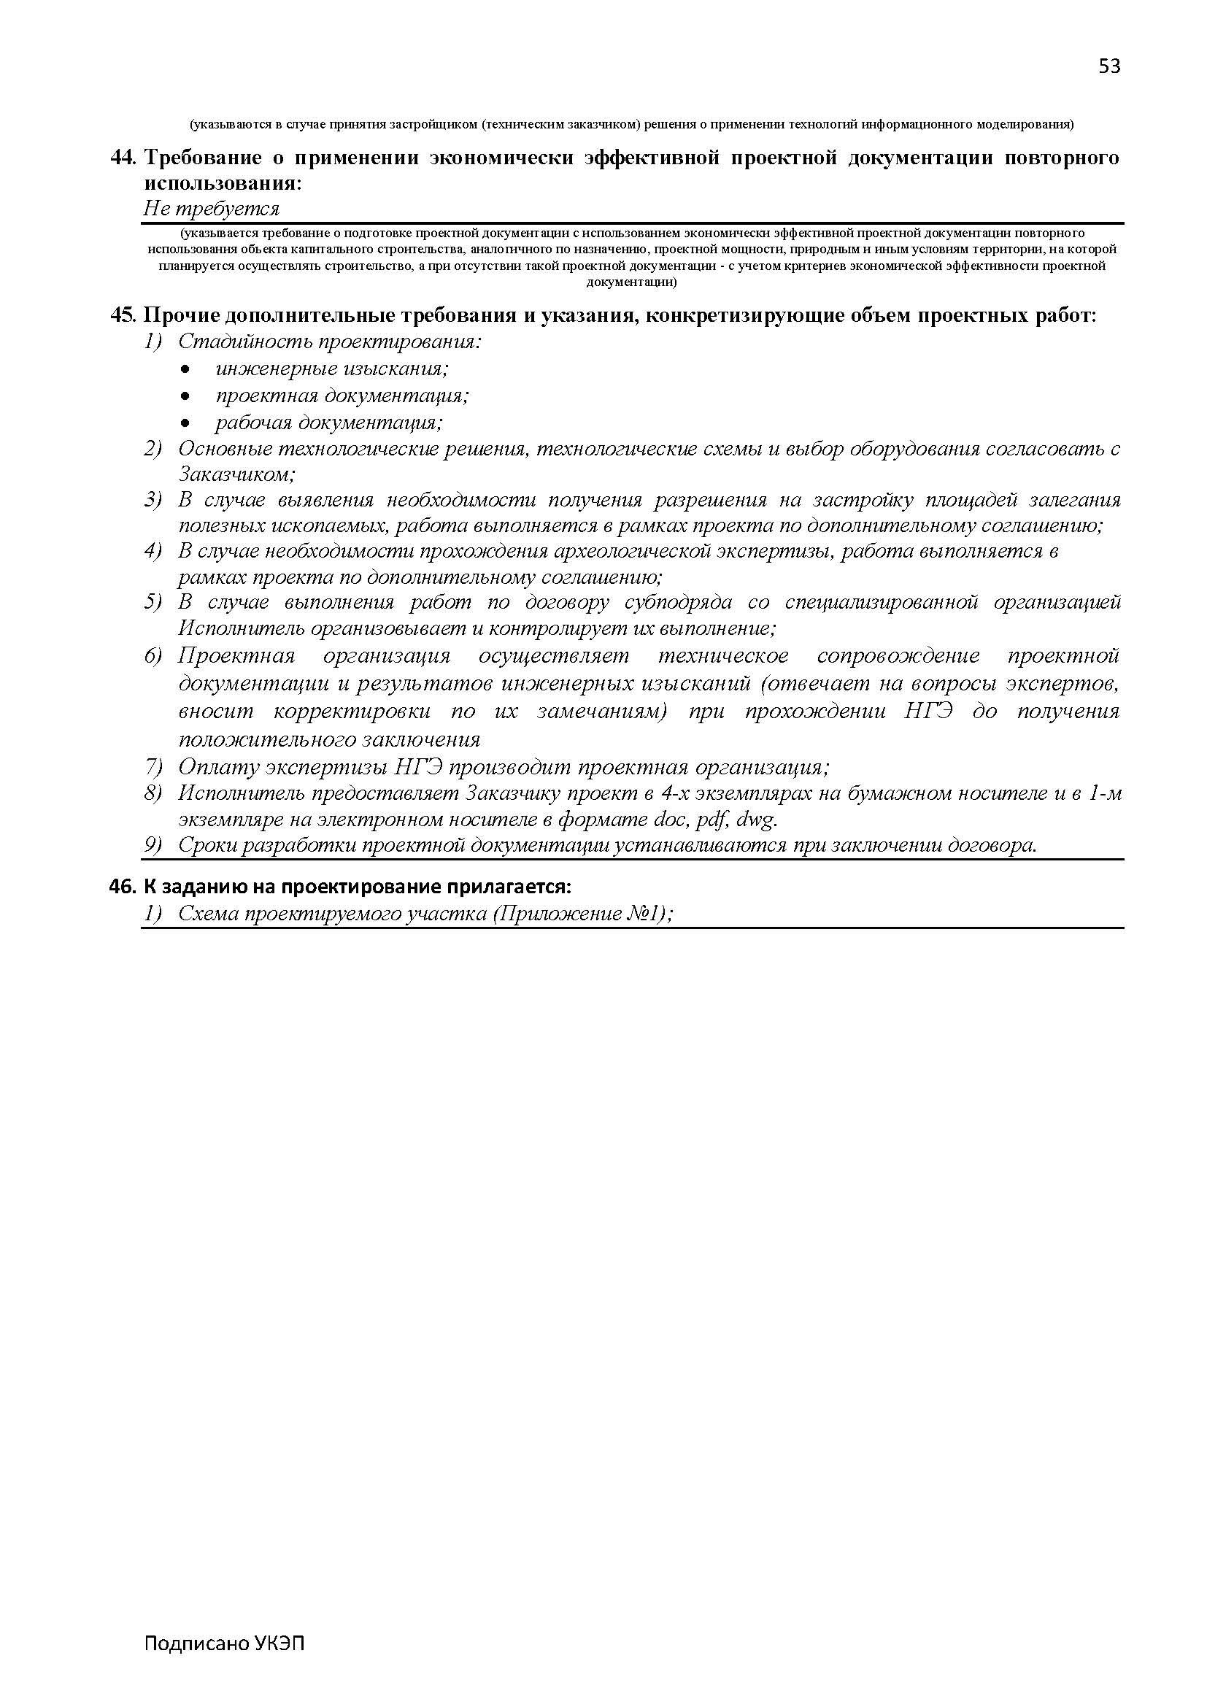
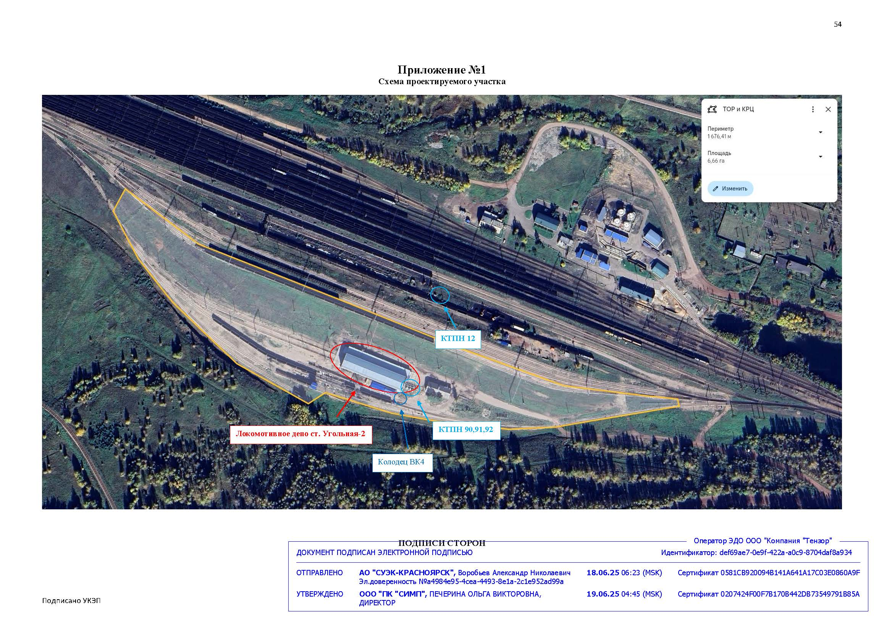
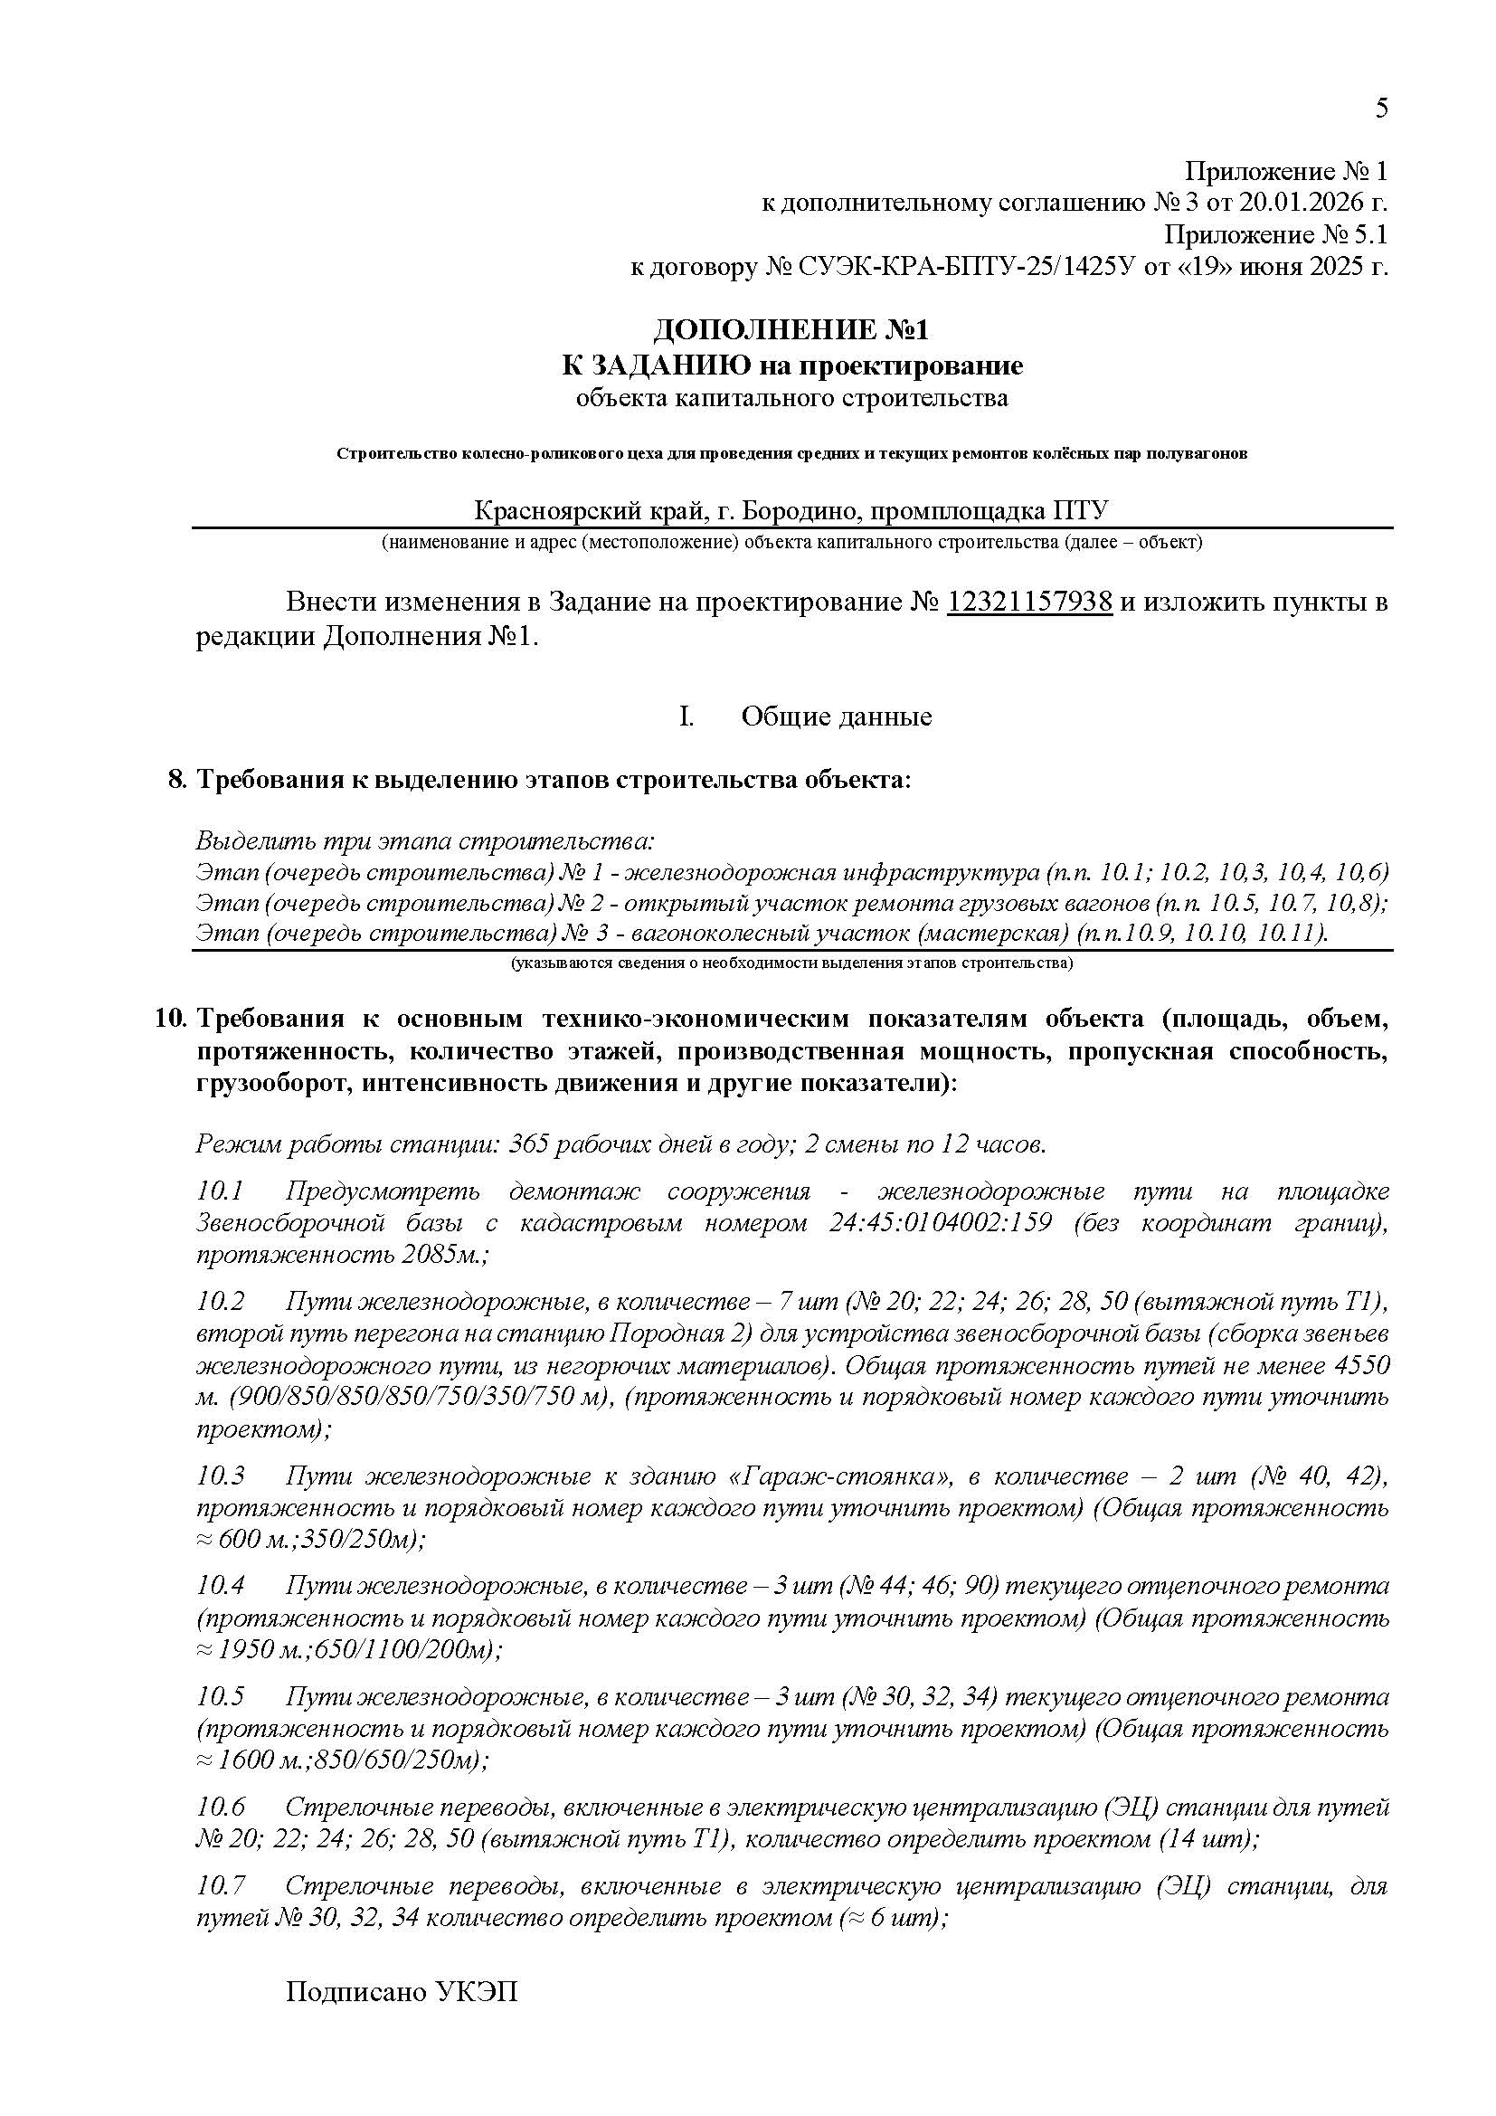
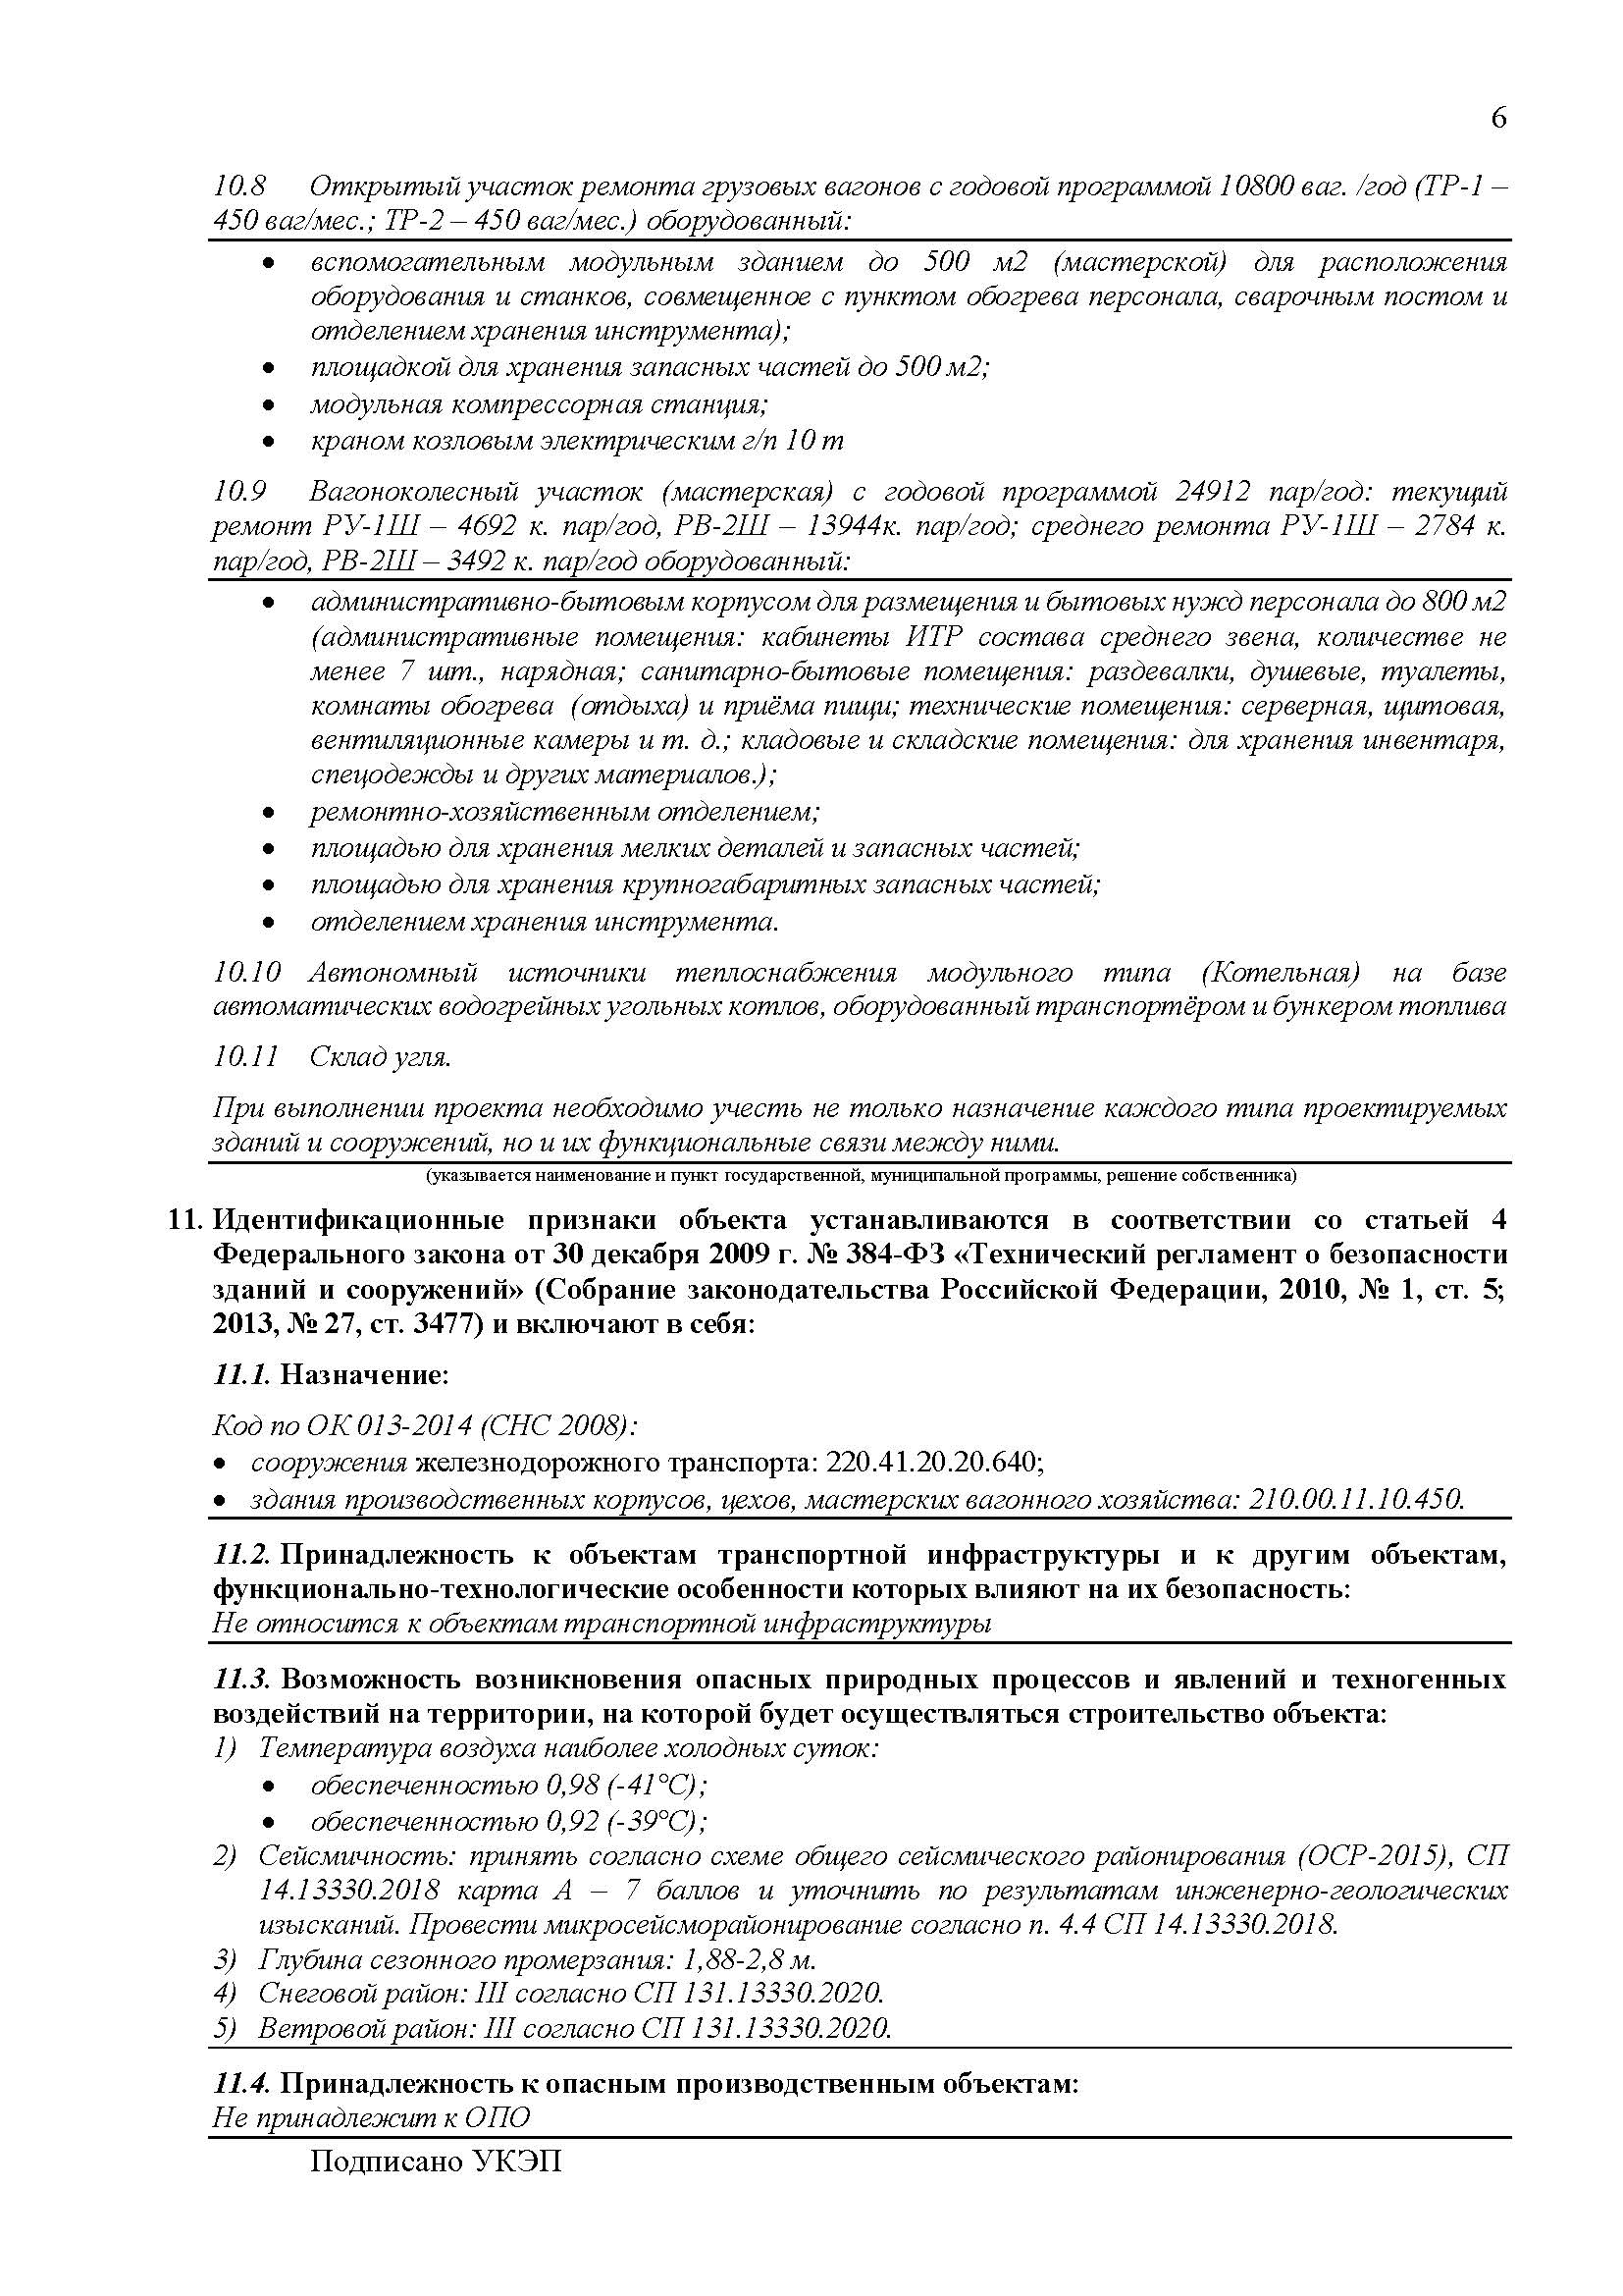
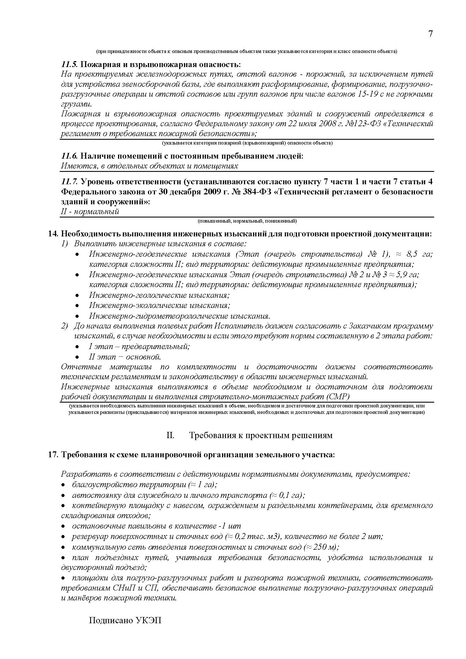
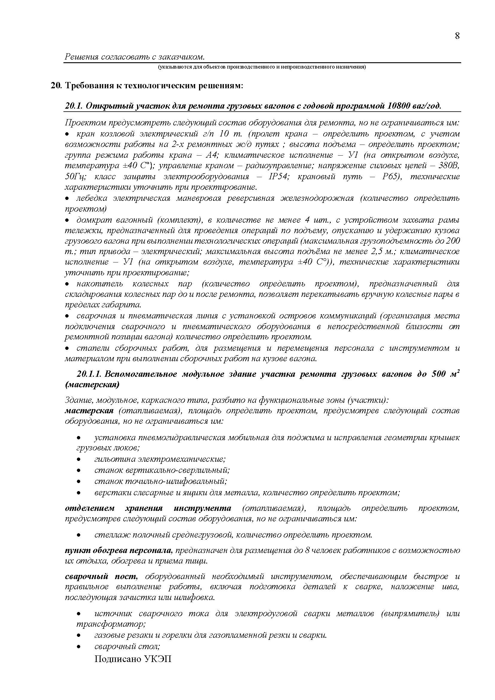
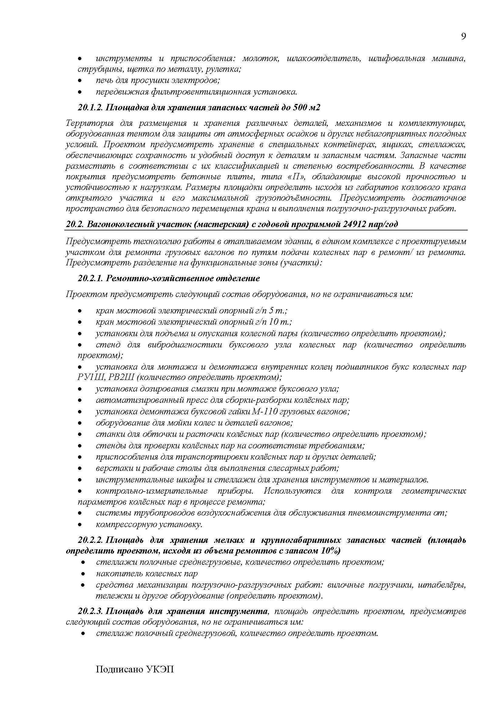
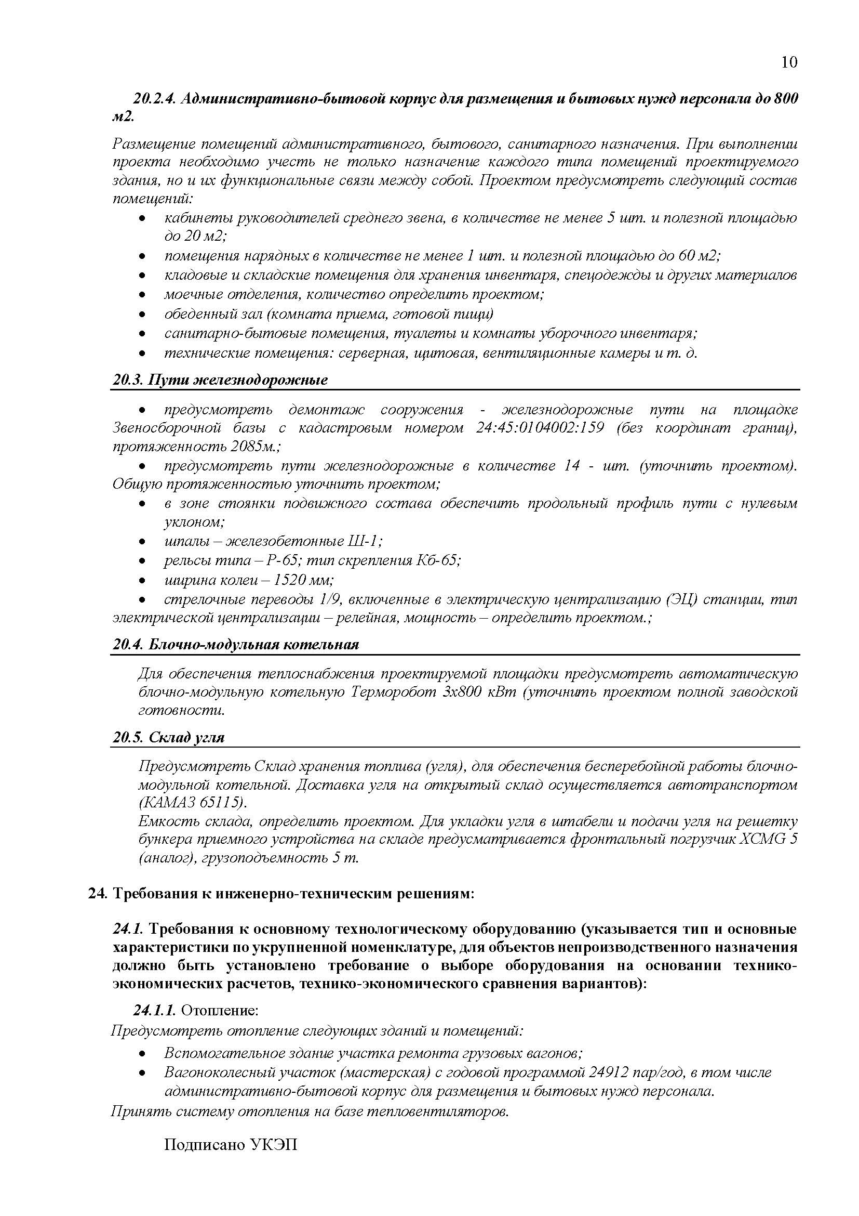
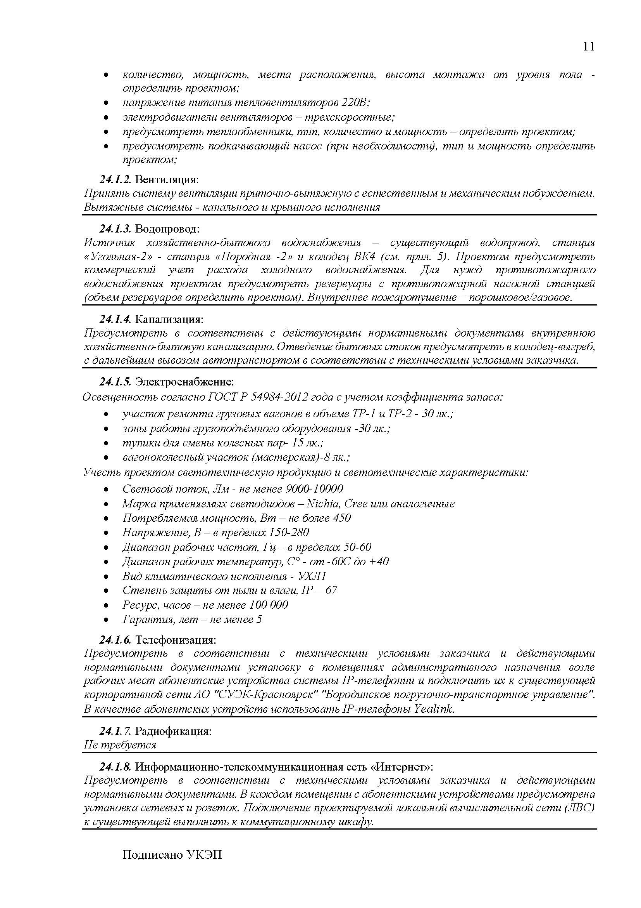
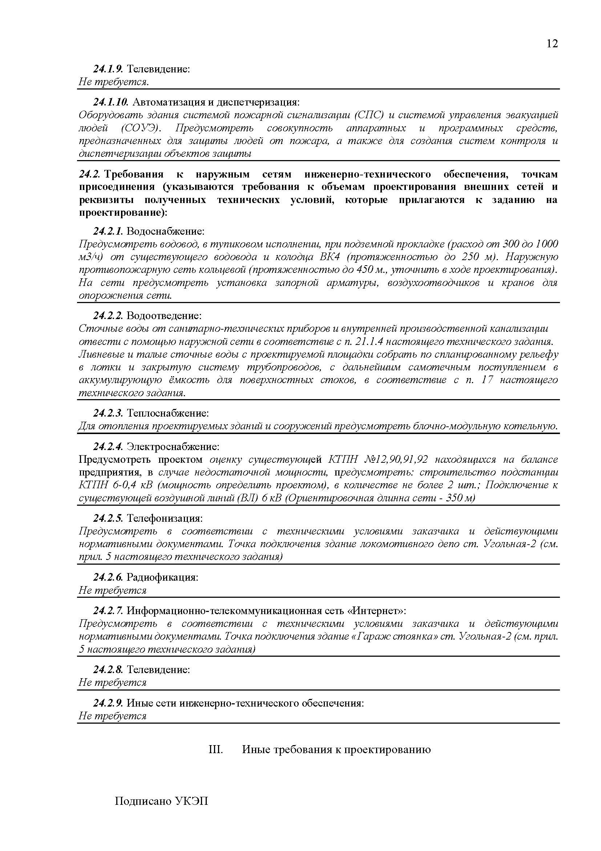
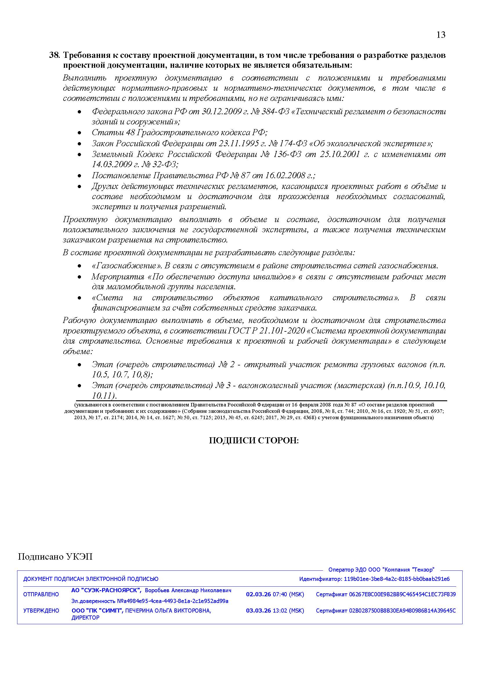

Письмо Службы по государственной охране объектов культурного наследия Красноярского края № ОКН-20260212-36716045633-3 от 12.02.2026 г.
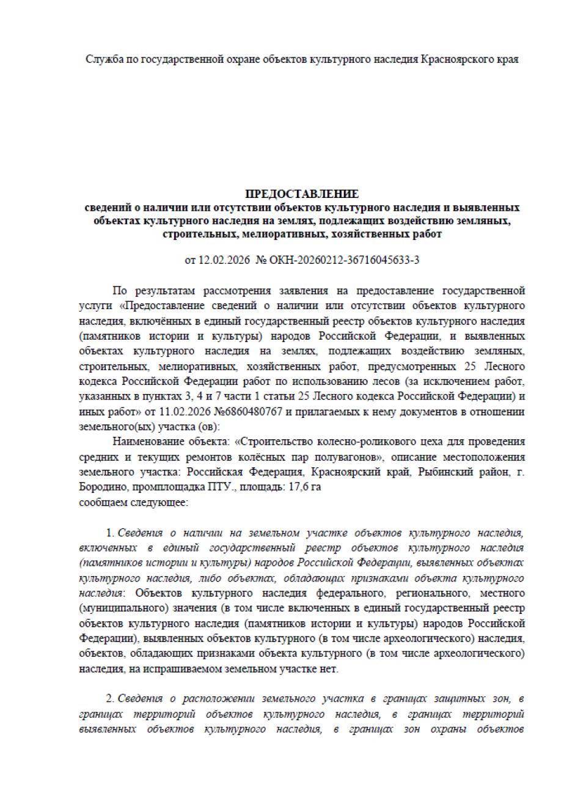

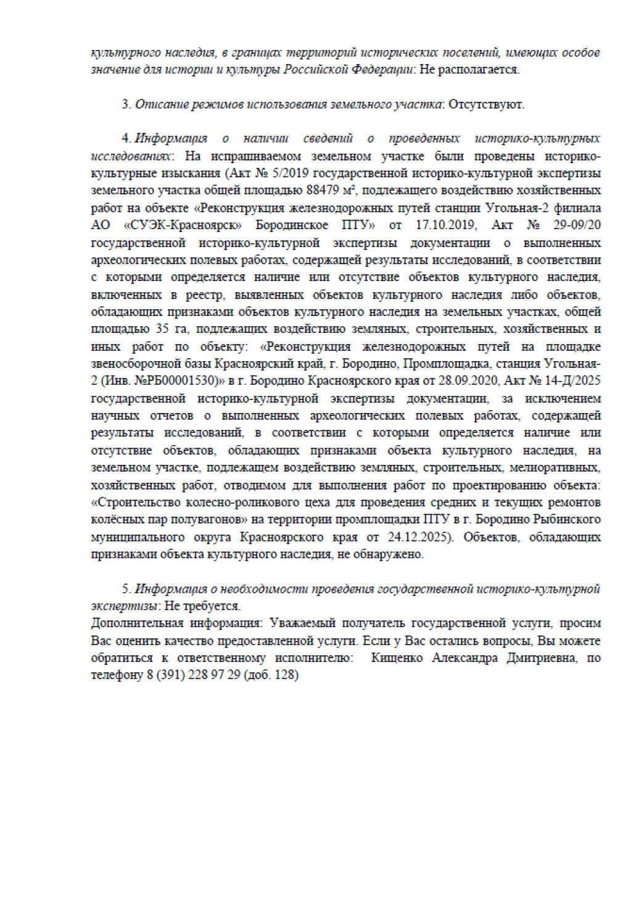


Материалы и результаты инженерных изысканий
Технические задания и программы на проведение инженерных изысканий, используемых при подготовке проекта планировки территории, представлены в технических отчетах по результатам инженерных изысканий.
Материалы инженерных изысканий представлены на информационном носителе, являются неотъемлемым приложением к данной документации по планировке территории и доступны по ссылке https://disk.yandex.ru/d/sfT4semwOb1Khg.

Выписки ЕГРН
Выписки из Единого государственного реестра недвижимости представлены на информационном носителе, являются неотъемлемым приложением к данной документации по планировке территории и доступны по ссылке https://disk.yandex.ru/d/6XNZBxuvDXbvzQ.

